**TRƯỜNG ĐẠI HỌC CÔNG NGHỆ THÔNG TIN VÀ**

**TRUYỀN THÔNG VIỆT – HÀN**

**KHOA KỸ THUẬT MÁY TÍNH VÀ ĐIỆN TỬ**

**----------**



**BÁO CÁO ĐỒ ÁN**

***Đề tài:***

**THIẾT KẾ & XÂY DỰNG WEBSITE BÁN ĐIỆN THOẠI**

**Sinh viên thực hiện : Nguyễn Văn Phong**

**Lớp : 22NS**

**Khóa : 2022-2027**

**Giảng viên hướng dẫn : TS. Đặng Quang Hiển**

**Đà Nẵng, Tháng 12 Năm 2023**

**TRƯỜNG ĐẠI HỌC CÔNG NGHỆ THÔNG TIN VÀ**

**TRUYỀN THÔNG VIỆT – HÀN**

**KHOA KỸ THUẬT MÁY TÍNH VÀ ĐIỆN TỬ**

**----------**



**BÁO CÁO ĐỒ ÁN**

***Đề tài:***

**THIẾT KẾ & XÂY DỰNG WEBSITE BÁN ĐIỆN THOẠI**

**Sinh viên thực hiện : Nguyễn Văn Phong**

**Lớp : 22NS**

**Khóa : 2022-2027**

**Giảng viên hướng dẫn : TS. Đặng Quang Hiển**

**Đà Nẵng, Tháng 12 Năm 2023**

**LỜI MỞ ĐẦU**

Trong thời đại ngày nay, với sự phát triển mạnh mẽ của công nghệ thông tin, mua sắm trực tuyến đã trở thành một xu hướng phổ biến. Trong bối cảnh thị trường mua bán điện tử ngày càng mở rộ, các trang web bán hàng không chỉ là nơi tiếp cận khách hàng mà còn là nền tảng quan trọng thúc đẩy doanh số bán hàng. Việc nghiên cứu về hiệu quả của một trang web bán điện thoại, đặc biệt trong lĩnh vực bán các sản phẩm điện tử, trở nên cực kỳ quan trọng để đánh giá sự thành công và đóng góp của nó trong thị trường mua bán trực tuyến.

Mục đích chính của nghiên cứu này là đánh giá hiệu quả của trang web bán điện thoại trong việc thương mại các sản phẩm điện tử. Nghiên cứu sẽ tập trung vào việc điều tra các yếu tố ảnh hưởng đến sự thành công của trang web, bao gồm giao diện người dùng, trải nghiệm mua sắm, chất lượng sản phẩm, dịch vụ hậu mãi và chiến lược tiếp thị trực tuyến. Thông qua nghiên cứu này, chúng ta sẽ thu thập thông tin quan trọng về cách trang web có thể nâng cao hiệu quả kinh doanh và cung cấp dịch vụ tốt hơn cho khách hàng.

Đối tượng của nghiên cứu này là trang web bán điện thoại và các sản phẩm điện tử khác được cung cấp trên nền tảng này. Nghiên cứu sẽ tập trung vào phân tích các khía cạnh liên quan đến hiệu quả kinh doanh, bao gồm cả yếu tố nội bộ và ngoại vi ảnh hưởng đến trải nghiệm mua sắm và quyết định mua hàng của khách hàng.

Phương pháp nghiên cứu sẽ kết hợp giữa phân tích dữ liệu và phỏng vấn. Đầu tiên, chúng tôi sẽ thu thập dữ liệu từ trang web, bao gồm thông tin về lưu lượng truy cập, thống kê bán hàng, đánh giá của khách hàng và các dữ liệu liên quan khác. Sau đó, chúng tôi sẽ phân tích dữ liệu này để đánh giá hiệu quả của trang web từ nhiều khía cạnh khác nhau. Đồng thời, chúng tôi cũng sẽ tiến hành phỏng vấn khách hàng và nhân viên để thu thập thông tin chi tiết về trải nghiệm mua sắm và các yếu tố ảnh hưởng đến quyết định mua hàng.

Nghiên cứu này không chỉ mang lại giá trị khoa học trong lĩnh vực marketing trực tuyến mà còn cung cấp thông tin hữu ích cho các doanh nghiệp tương tự về cách nâng cao hiệu quả kinh doanh trong lĩnh vực bán hàng điện tử. Kết quả nghiên cứu có thể hỗ trợ quyết định chiến lược và phát triển sản phẩm dựa trên phản hồi từ khách hàng, giúp cải thiện trải nghiệm mua sắm và tăng cường sự tin tưởng từ phía người tiêu dùng.

Tóm lại, nghiên cứu về hiệu quả của trang web bán điện thoại trong việc thương mại các sản phẩm điện tử mang lại giá trị khoa học và thực tiễn, đồng thời đóng góp vào việc phát triển thị trường mua bán trực tuyến và cải thiện trải nghiệm mua sắm của khách hàng.

# LỜI CẢM ƠN

Để làm ra website này, em đã được sự hỗ trợ và giúp đỡ rất nhiều từ giảng viên hướng dẫn - TS. Đặng Quang Hiển.

Với tình cảm sâu sắc, chân thành, cho phép em được bày tỏ lòng biết ơn đến thầy đã cùng em nghiên cứu, giúp đỡ em trong suốt quá trình thực hiện đề tài. Với thời gian cũng như kinh nghiệm còn hạn chế, bản báo cáo này không thể tránh được những thiếu sót. Em rất mong nhận được sự chỉ bảo, đóng góp ý kiến từ các thầy cô, từ đó chúng em có thể bổ sung, nâng cao kinh nghiệm của mình, phục vụ tốt hơn cho các dự án sau này. Em xin chân thành cảm ơn ạ!

Đà Nẵng, ngày…tháng…năm 2023

Người thực hiện đồ án

Nguyễn Văn Phong

# NHẬN XÉT CỦA GIẢNG VIÊN HƯỚNG DẪN

Giảng Viên Hướng Dẫn

# MỤC LỤC

**LỜI MỞ ĐẦU 0**

**LỜI CẢM ƠN ii**

**NHẬN XÉT CỦA GIẢNG VIÊN HƯỚNG DẪN iii**

**MỤC LỤC iv**

**PHẦN I. MỞ ĐẦU 1**

***1.1* *Khảo sát sơ bộ hệ thống* 1**

***1.2* *Xác định yêu cầu hệ thống* 2**

***1.3* *Cấu trúc đồ án* 4**

**PHẦN II. NỘI DUNG 6**

**CHƯƠNG I. CƠ SỞ LÝ THUYẾT 6**

**1.1. Khái quát đề tài 6**

**1.2. Giới thiệu ngôn ngữ và công nghệ sử dụng 7**

**CHƯƠNG II. PHÂN TÍCH THIẾT KẾ HỆ THỐNG VÀ CƠ SỞ DỮ LIỆU 19**

***2.1 Biểu đồ* 19**

***2.2 Mô tả chi tiết các use case* 24**

***2.3 Cơ sở dữ liệu* 29**

**CHƯƠNG III: TRIỂN KHAI XÂY DỰNG 30**

***3.1 Chức năng trang web* 30**

***3.2 Giao diện người dùng* 30**

***3.3 Giao diện Admin* 36**

**CHƯƠNG IV: KẾT LUẬN VÀ HƯỚNG PHÁT TRIỂN 38**

***4.1 Kết luận* 38**

***4.2 Hướng phát triển* 38**

**PHẦN III DANH MỤC TÀI LIỆU THAM KHẢO 39**

**1. Tài liệu tham khảo 39**

**2. Tài liệu Internet 39**

# PHẦN 1: MỞ ĐẦU

### ***1.1 Khảo sát sơ bộ hệ thống***

***1.1.1 Tên đề tài***

***“*THIẾT KẾ & XÂY DỰNG WEBSITE BÁN ĐIỆN THOẠI”**

***1.1.2 Giới thiệu***

* **Bối cảnh thực hiện đề tài:**

Trong thời đại số hóa và phát triển công nghệ, mua sắm trực tuyến trở thành một xu hướng ngày càng phổ biến và tiện lợi. Với sự tăng trưởng nhanh chóng của thị trường bán hàng điện tử, các doanh nghiệp đang đặt ra thách thức làm thế nào để tạo ra trang web bán hàng mà không chỉ hấp dẫn mà còn hiệu quả, nhằm thu hút và giữ chân khách hàng trực tuyến. Thiết kế một trang web bán hàng điện tử không chỉ là một yếu tố chìa khóa mà còn là quá trình không ngừng điều chỉnh và cải tiến để đáp ứng mong đợi ngày càng cao của khách hàng, tạo ra trải nghiệm mua sắm tốt nhất và từ đó tăng cường doanh số bán hàng.

* **Vấn đề cần giải quyết:**

Vấn đề cơ bản mà đề tài này hướng đến là việc tạo ra một trang web bán điện thoại chất lượng, với giao diện thiết kế hấp dẫn và thân thiện với người dùng, nhằm đáp ứng đầy đủ và vượt qua mong đợi của khách hàng. Mục tiêu là cải thiện và điều chỉnh các yếu tố quan trọng như trải nghiệm người dùng, tương tác giao diện, tính năng, và hiệu suất trang web. Đồng thời, thêm những tính năng mới và cải tiến để làm cho trang web trở nên thú vị và tiện lợi hơn cho người dùng, đặc biệt là trong lĩnh vực bán hàng điện thoại di động.

***1.1.3 Mục Tiêu***

* Xây dựng website bán điện thoại có phần back-end có các chức năng như : Quản lý, thể loại, sản phẩm,comment đều có các chức năng thêm sửa xóa, quản lý hóa đơn, thống kê doanh thu, đăng nhập.
* Phần front-end thì xây dựng giao diện website thân thiện với khách hàng có các chức năng như: Mua hàng, đặt hàng, liên hệ, xem chi tiết sản phẩm, comment,đăng nhập - đăng ký.

***1.1.4 Logo Website***



***1.1.5 Kế hoạch thực hiện***

|  |  |
| --- | --- |
| Thời gian thực hiện | Nội dung thực hiện |
| Tuần 1(từ 11/9 đến 20/9) | Xác đinh ý tưởng  Gặp giảng viên hướng dẫn và duyệt đề cương |
| Tuần 2(từ 21/9 đến 27/9) | Hoàn thành đề cương chi tiết và nộp đề cương  Lên kế hoạch thực hiện đồ án. |
| Tuần 3  (Từ 28/9 đến 5/10) | Tìm hiểu về đối thủ cạnh tranh , các trang web được quan tâm nhất hiện nay.  Các điểm mạnh ,điểm yếu của họ |
| Tuần 4,5  (Từ 6/10 đến 20/10) | Xây dựng kế hoạch chi tiết,các chức năng cơ bản của trang web  Cân nhắc trong quá trình chuẩn bị, tránh sự trùng lặp ý tưởng |
| Tuần 5,6  (Từ 21/10 đến 3/11) | Thiết kế trang chủ website |
| Tuần 7,8  (Từ 4/11 đến 22/11) | Xây dựng các modun của trang web, thiết kế trang web đảm bảo các yêu cầu đặt ra ban đầu |
| Tuần thứ 9  (Từ 23/11 đến 30/11) | Hoàn thành trang web, xem và chỉnh sửa các sai sót không đáng có |
| Tuần thứ 10  (Từ 1/12 đến 7/12) | Hoàn thành word, powerpoint  Hoàn thành đồ án |

* 1. ***Xác định yêu cầu hệ thống***
     1. ***Yêu cầu chức năng***

|  |  |  |
| --- | --- | --- |
| STT | Chức năng | Mô tả |
|  | Thiết kế giao diện | Giao diện đẹp mắt, tiện lợi, dễ sử dụng |
|  | Ngôn ngữ | Ngôn ngữ hiển thị là Tiếng Việt |
|  | Trang chủ   * Danh mục các sản phẩm * Giỏ hàng * Tin tức sự kiện * Tìm kiếm thông tin về sản phẩm… * Liên hệ * Đánh Giá | Được thiết kế ấn tượng, hiện đại, các chức năng nổi bật được hiển thị ngay tại trang chủ.  Thiết kế trang chủ với nhưng module chính trong website.  Những thông tin xuất hiện trên trang chủ phụ thuộc vào sự quyết định của cửa hàng trong quá trình cập nhật website các thông tin này có thể là thông tin giới thiệu về cửa hàng, hình ảnh sản phẩm nới hay hình ảnh các dịch vụ khác.  Hiện thị vị trí của cửa hàng thông qua Google Map, email, số điện thoại của cửa hàng. |
|  | Quản lý thể loại,sản phẩm, Comment,tin tức, nhân viên, khách hàng | Cho phép xem danh sách, thêm sửa xóa thể loại, sản phẩm, tin tức, nhân viên, đối với khách hàng thì có thể xem danh sách khách hàng, còn đối với Comment thì có thể trả lời các Comment của khách hàng hoặc xóa những Comment không phù hợp. |
|  | Tìm kiếm thông tin | Cho phép tìm kiếm nội dung website bằng các từ khóa liên quan, hoặc tìm kiếm nâng cao theo các tiêu chí.  Tìm kiếm theo mã số sản phẩm, tên gọi, lọc sản phẩm bằng filter data, có thể lọc theo nhiều tiêu chí khác nhau… |
|  | Liên hệ trực tuyến, đánh giá sản phẩm | Cung cấp 1 mẫu biểu trực tuyến cho phép khách hàng có thể dễ dàng gửi những đánh giá, nhận xét cũng như những yêu cầu của mình về sản phẩm đến với doanh nghiệp. |
|  | Comment | Đánh giá, ý kiến của khách hàng về sản phẩm của cửa hàng. |
|  | Chức năng giỏ hàng và đặt hàng | Thêm sản phẩm vào giỏ hàng khách hàng có thể xóa các sản phẩm trong giỏ hàng đã lựa chọn.  Thay đổi số lượng sản phẩm trong đơn hàng.  Hệ thống sẽ tự động tính tổng tiền hàng trong giỏ hàng cho quý khách. |
|  | Chức năng thanh toán | Ngay khi lựa chọn hàng hóa vào giỏ hàng khách hàng có thể đặt hàng thông qua form thanh toán.  Nếu khách hàng chưa đăng nhập thì hệ thống sẽ yêu cầu khách hàng đăng nhập hoặc đăng ký (nếu chưa có tài khoản), khách hàng sẽ nhập đầy đủ thông tin về email, tên người nhận, địa chỉ nhận hàng để hàng hóa sẽ chuyển đúng nơi.  Sau khi thanh toán đơn hàng khách hàng sẽ nhận được thông tin chi tiết đơn hàng thông qua email do hệ thống gửi về. |
|  | Đăng nhập | Chức năng cho phép Admin, nhân viên, khách hàng đều có thể đăng nhập sử dụng các chức năng của họ. |
|  | Đăng ký | Chức năng cho phép Admin có thể đăng ký tài khoản cho nhân viên, khách hàng có thể đăng ký tài khoản cho riêng mình để đăng nhập. |

Bảng 1: Yêu cầu chức năng

* + 1. ***Kết quả khảo sát sơ bộ***

Phần mềm:

Yêu cầu trình duyệt: [Chrome](https://themeforest.net/attributes/compatible-browsers/chrome) ,CocCoc, Microsoft Edge

* 1. ***Cấu trúc đồ án***

***1.3.1 Hoạt động mua hàng***

Khách hàng có thể tìm kiếm các sản phẩm một cách dễ dàng thông qua công cụ tìm kiếm hoặc dựa trên cách trình bày theo danh mục sản phẩm

Sau khi chọn được sản phẩm ưng ý khách hàng có thể chọn tiếp các sản phẩm khác và liên hệ đặt hàng.

Hệ thống báo cáo bán hàng cho phép người quản trị quản lý được số đơn đặt hàng. Số liệu thống kê được cập nhật liên tục theo thời gian, theo loại sản phẩm... giúp người quản trị biết loại sản phẩm nào được đặt nhiều nhất, loại nào ít nhất… và trong khoảng thời gian nào.

***1.3.2 Cập nhật thông tin hệ thống***

**Admin có thể:**

Cập nhật hóa đơn

Quản lý sản phẩm

Quản lý khách hàng thành viên

Quản lý Comment

Đăng nhập

Quản lý user

**Khách hàng:**

Comment sản phẩm

Đặt hàng

Tìm kiếm sản phẩm

Xem sản phẩm

Đăng ký

Đăng nhập

**Bố cục**

Chia làm 3 chương:

**Chương 1**. Cơ sở lý thuyết: Tìm hiểu đề tài, mục tiêu, ưu - nhược điểm và hướng phát triển của đề tài. Sơ lược về PHP và MySQL,HTML,CSS,BOOTSTRAP sử dụng trong đề tài.

**Chương 2**. Phân tích thiết kế hệ thống và giao diện:Các nghiệp vụ hệ thống. Xây dựng database, luồng sự kiện, biểu đồ Use Case, tác nhân liên quan đến hệ thống, mô hình dữ liệu, cơ sở dữ liệu.

**Chương 3**. Triển khai xây dựng trang web: Trình bày sản phẩm trang web

**Chương 4**. Kết luận và hướng phát triển: Kết quả đạt được sau khi hoàn thiện sản phẩm. Chỉ ra những điều làm được, chưa làm được và hướng phát triển của hệ thống.

**PHẦN II. NỘI DUNG**

**CHƯƠNG I. CƠ SỞ LÝ THUYẾT**

## 1.1 Khái quát đề tài

**Vấn đề cần giải quyết:**

Vấn đề cơ bản của đề tài này là xây dựng một trang web bán điện thoại với nhiều chức năng hữu ích, bao gồm thanh toán online, quản lý địa chỉ giao hàng, tính phí ship linh hoạt dựa trên các đơn vị vận chuyển và điều kiện thời tiết. Mục tiêu là cung cấp cho khách hàng một trải nghiệm mua sắm trực tuyến hoàn hảo, đồng thời giúp doanh nghiệp tối ưu hóa quy trình bán hàng và tăng cường tương tác với khách hàng.

***1.1.1 Phân tích yêu cầu đề tài và nhu cầu khách hàng:***

- Yêu cầu của đề tài xây dựng một Website bán hàng, người dùng có thể mua hàng online qua mạng bằng cách đăng ký tài khoản cá nhân. Thanh toán khi nhận hàng trực tiếp hoặc tích hợp thanh toán online bằng thẻ ngân hàng. Cửa hàng sẽ thường xuyên cập nhật các sản phẩm mới nhất, thuận tiện nhất cho người mua và người bán. Khách hàng có thể dễ dàng tìm kiếm các sản phẩm phù hợp.

- Điều tra và hiểu rõ nhu cầu mua sắm trực tuyến của người tiêu dùng trong lĩnh vực điện thoại di động.

- Xác định các yếu tố quyết định sự thoải mái và tiện lợi trong quá trình mua sắm.

***1.1.2 Thiết kế Giao Diện Người Dùng (UI) và Trải Nghiệm Người Dùng (UX):***

- Xây dựng giao diện trực quan và thân thiện với người dùng.

- Tối ưu hóa trải nghiệm mua sắm để làm cho quá trình tìm kiếm và mua hàng trở nên thuận lợi.

***1.1.3 Phát triển Chức Năng Thanh Toán Online:***

- Tích hợp cổng thanh toán an toàn và tiện lợi cho khách hàng.

- Xác định và triển khai các phương thức thanh toán linh hoạt.

***1.1.4 Quản lý Địa chỉ Giao Hàng:***

- Cho phép khách hàng quản lý và lưu trữ nhiều địa chỉ giao hàng.

- Tích hợp tính năng đặt địa chỉ mặc định cho lợi ích của khách hàng.

***1.1.5 Tính Phí Ship Linh Hoạt:***

- Xây dựng hệ thống tính phí ship dựa trên các đơn vị vận chuyển và khoảng cách.

- Tích hợp thông tin thời tiết để điều chỉnh tính phí ship khi cần thiết.

***1.1.6******Phát triển Giao diện và Chức năng cho Admin:***

- Xây dựng giao diện quản trị dễ sử dụng cho việc quản lý đơn đặt hàng, sản phẩm và thông tin khách hàng.

- Tích hợp công cụ quản lý dễ dàng và báo cáo hiệu suất trang web.

***1.1.7* Kết quả mong đợi:**

Kỳ vọng rằng thông qua việc phát triển và tối ưu hóa các chức năng trên trang web bán điện thoại, doanh nghiệp sẽ không chỉ thu hút khách hàng mà còn tạo ra một trải nghiệm mua sắm đẳng cấp và hiệu quả. Đồng thời, cung cấp cho Admin các công cụ quản lý mạnh mẽ giúp họ duy trì và nâng cao chất lượng dịch vụ trực tuyến của mình trong thị trường cạnh tranh.

**1.2. Giới thiệu ngôn ngữ và công nghệ sử dụng**

***2.2.1 Tìm hiểu về HTML***

HTML có tên đầy đủ là Hypertext Markup Language nghĩa là ngôn ngữ đánh dấu siêu văn bản. HTML thường được sử dụng để tạo và cấu trúc các phần trong trang web và ứng dụng, phân chia các đoạn văn, heading, link …

***2.1.2 Vai trò của HTML***

HTML là một loại ngôn ngữ đánh dấu siêu văn bản. Nó giúp cấu thành các cấu trúc cơ bản của một Website, làm cho trang Web trở thành một hệ thống hoàn chỉnh. Cụ thể, ngôn ngữ đánh dấu siêu văn bản này giúp bố cục, chia khung sườn các thành phần trang Web. Đồng thời, nó còn hỗ trợ khai báo các File kỹ thuật số như nhạc, Video, hình ảnh, …

***2.1.3 Đặc điểm của HTML***

HTML có nhiều thẻ định dạng, do đó bạn có thể trình bày trang Web dễ dàng, hiệu quả với ngôn ngữ đánh dấu siêu văn bản này. Với tôi, nó là một ngôn ngữ đánh dấu dễ dàng và đơn giản để sử dụng. Chúng ta có thể sử dụng nó để thiết kế trang Web cùng với văn bản một cách linh hoạt.

***2.1.4 Ưu nhược điểm của HTML***

***a. Ưu điểm của HTML***

* Kho tài nguyên khổng lồ với cộng đồng người dùng rộng lớn
* Sử dụng các markup ngắn gọn và có tính đồng nhất cao
* Quy định theo một tiêu chuẩn nhất định và được vận hành bởi World Wide Web Consortium (W3C)

***b. Nhược điểm của HTML***

* Chỉ áp dụng được cho web tĩnh, không có sự tương tác với người dùng. Nếu muốn trang bị cho web các tính năng tự động thì cần phải sử dụng dịch vụ của bên thứ 3.
* Một số trình duyệt còn cập nhật chậm để hỗ trợ các phiên bản mới của HTML, đặc biệt là HTML5

***2.1.5 Cấu trúc cơ bản trang HTML***

<!DOCTYPE html>  
<html>  
<head>  
<title>Tiêu đề trang web</title>  
</head>  
<body>  
...Phần thân viết ở đây...  
</body>  
</html>

***2.1.6 Lịch sử của HTML***

HTML được sáng tạo bởi Tim Berners-Lee, nhà vật lý học của trung tâm nghiên cứu CERN ở Thụy Sĩ. Anh ta đã nghĩ ra được ý tưởng cho hệ thống hypertext trên nền Internet. Hypertext có nghĩa là văn bản chứa links, nơi người xem có thể truy cập ngay lập tức. Anh xuất bản phiên bản đầu tiên của HTML trong năm 1991 bao gồm 18 tag HTML. Từ đó, mỗi phiên bản mới của HTML đều có thêm tag mới và attributes mới. Theo Mozilla Developer Network: HTML Element Reference, hiện tại có hơn 140 HTML tags, mặc dù một vài trong số chúng đã bị tạm ngưng (không hỗ trợ bởi các trình duyệt hiện đại).

***2.1.7 Ví dụ và kết quả***

Ví dụ

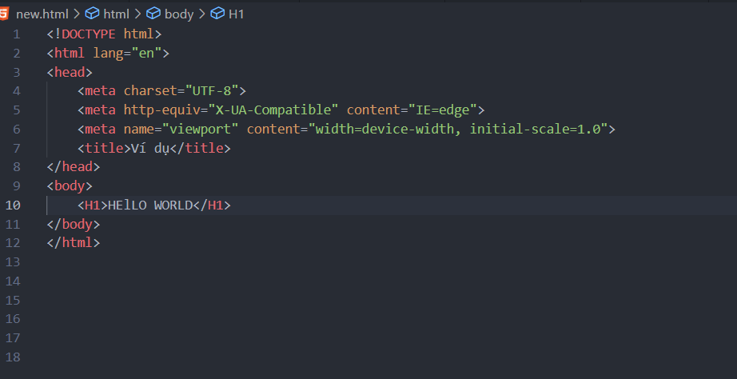

Kết quả

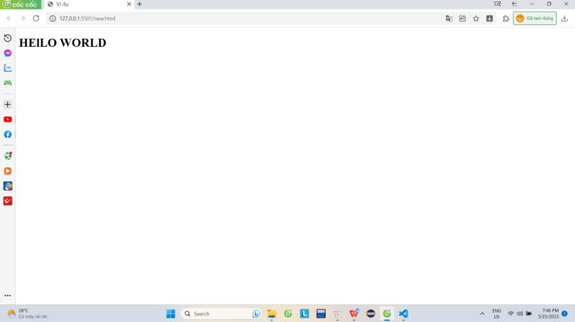

***2.2 Tìm hiểu về CSS***

***2.2.1 CSS là gì?***

CSS là chữ viết tắt của Cascading Style Sheets, là ngôn ngữ tạo phong cách và định kiểu cho những yếu tố được viết dưới dạng ngôn ngữ đánh dấu, như HTML.

***2.2.2 Vai trò của CSS***

Hạn chế tối thiểu việc làm rối mã HTML của trang Web bằng các thẻ quy định kiểu dáng (chữ đậm, chữ in nghiêng, chữ có gạch chân, chữ màu), khiến mã nguồn của trang Web được gọn gàng hơn, tách nội dung của trang Web và định dạng hiển thị, dễ dàng cho việc cập nhật nội dung.

***2.2.3 Cấu trúc của CSS***

Một đoạn CSS có cấu trúc 4 phần như sau:

+ selector: tên thẻ html hoặc class hoặc Id

+ { }: Cặp thẻ mở đóng, các thuộc tính của selector sẽ nằm trong cặp

ngoặc nhọn này.

+ Thuộc tính: Thuộc tính của css qui định về cách bố trí, màu sắc, ...

+ Giá trị thuộc tính: Nằm bên phải dấu ":" chỉ ra giá trị của thuộc tính đó.

VD:

selector {

thuộc tính 1: giá trị 1;

thuộc tính 2: giá trị 2;

.....

}

***2.2.4 Lịch sử phát triển***

CSS lần đầu tiên được đề xuất bởi Håkon Wium Lie vào ngày 10 tháng 10 năm 1994. Vào thời điểm đó, Lie đang làm việc với Tim Berners-Lee tại CERN. Một số ngôn ngữ định kiểu khác cho web đã được đề xuất cùng lúc và các cuộc thảo luận về danh sách gửi thư cộng đồng cũng như đồng thuận trong World Wide Web Consortium dẫn đến CSS W3C đầu tiên (CSS1) được phát hành vào năm 1996. Đặc biệt, một đề nghị của Bert Bos có ảnh hưởng hơn đó là ông trở thành đồng tác giả của CSS1 và được coi là đồng sáng tạo CSS.

***2.2.5 Ví dụ, kết quả***

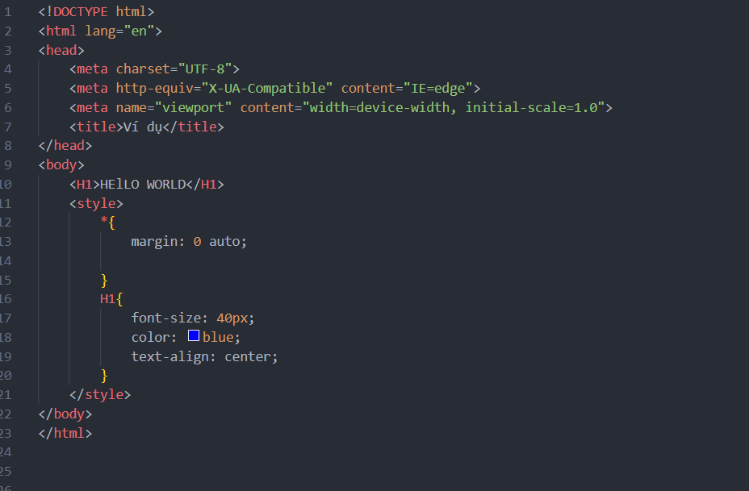

Ví dụ

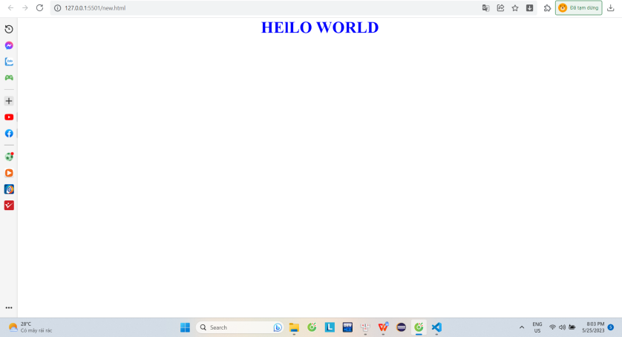

Kết quả

***2.3 Javascript***

***2.3.1 Javascript là gì?***

JavaScript là một ngôn ngữ kịch bản (scripting language) dùng để tương tác với các trang HTML dựa trên đối tượng (object-based scripting language). Ngôn ngữ này chủ yếu dùng cho kỹ thuật lập trình ở phía client Các chương trình JavaScript thường được nhúng trực tiếp vào tập tin HTML bằng tag <script> hoặc tích hợp vào trang web thông qua một tập tin được khai báo trong tag <link>

***2.3.2 Vai trò của Javascript***

Responding (đáp lại) nhanh chóng các request (yêu cầu) của người dùng.

+ Tạo ra các thành phần HTML nằm trong thành phần HTML khác.

+ Thực hiện các tính toán đơn giản phía client (người dùng)

***2.3.3 Cấu trúc của Javascript***

Đoạn mã javascript được đặt trong cặp thẻ mở javascript<script> </script>

***2.3.4 Lịch sử javascript***

JavaScript được bắt đầu vào năm 1995 tại Netscape Communications. Vào thời gian này, các nhà sản xuất Netscape browser nhận ra rằng, việc thêm một "glue language" để nâng cao trải nghiệm người dùng sẽ làm tăng sự tiêu thụ nội dung của người dùng. Vì vậy, họ đã đưa Brendan Eich nhúng vào Scheme Programming language.

***2.3.5 Ví dụ và kết quả***

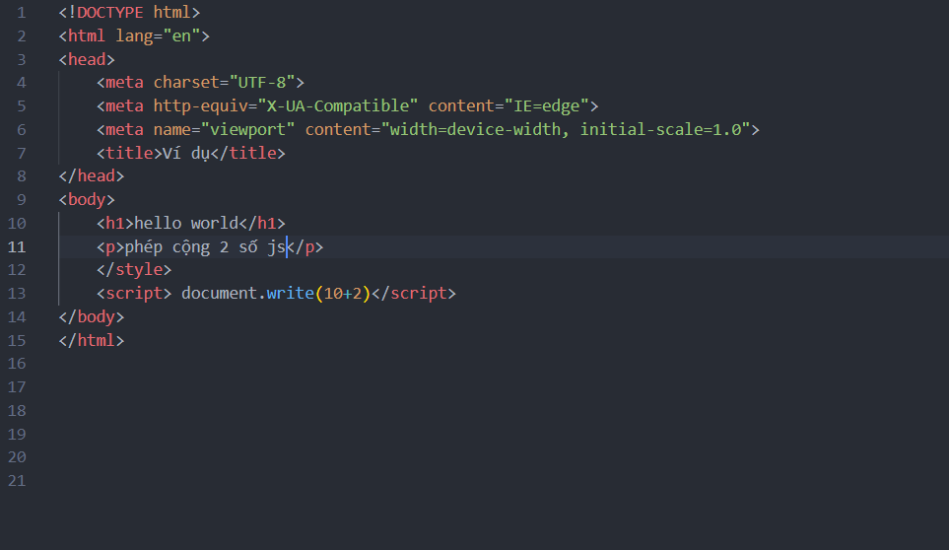

Ví dụ

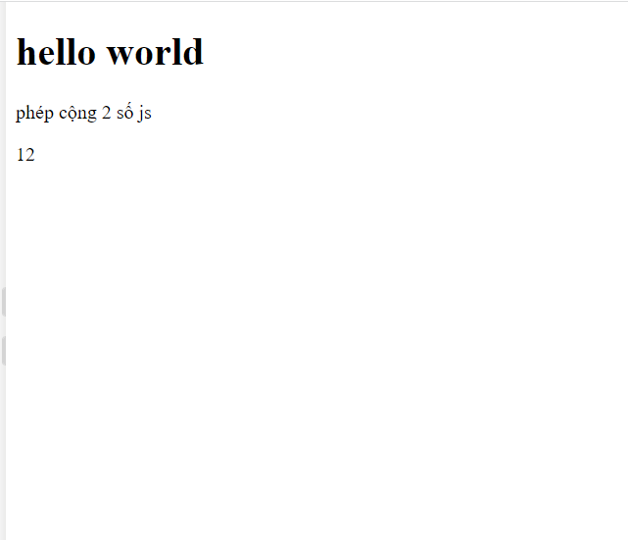

*Kết quả*

***2.4 Bootstrap***

***2.4.1 Bootstrap là gì?***

[Bootstrap](https://bizflycloud.vn/tin-tuc/bootstrap-la-gi-vi-sao-nen-su-dung-bootstrap-20181123141649382.htm) là một front-end framework mã nguồn mở miễn phí giúp quá trình phát triển web được nhanh và dễ dàng hơn. Bootstrap bao gồm các mẫu thiết kế dựa trên [HTML](https://bizflycloud.vn/tin-tuc/html-la-gi-20211119162558126.htm) và [CSS](https://bizflycloud.vn/tin-tuc/css-la-gi-20211119180012449.htm) như typography, forms, buttons, tables, navigation, modals, image carousels… cũng như các plugin JavaScript tùy chọn. Bạn có thể tạo các giao diện responsive design cho các thiết bị khác nhau với Bootstrap.

***2.4.2 Lịch sử Bootstrap***

Bootstrap là sản phẩm của Mark Otto và Jacob Thornton tại Twitter. Nó được xuất bản như là một mã nguồn mở vào ngày 19/8/2011 trên GitHub. Tên gọi ban đầu là Twitter Blueprint. Đến ngày 31/1/2012, Bootstrap phiên bản 2 đã được phát hành. Bootstrap 2 được bổ sung bố cục lưới 12 cột với thiết kế tùy chỉnh đáp ứng cho nhiều màn hình kích thước. Tiếp nối sự thành công của phiên bản 2, Bootstrap 3 ra đời vào ngày 19/8/2013 với giao diện tương thích với smartphone. Chỉ 3 năm sau ngày ra mắt, Bootstrap đã trở thành No.1 project trên GitHub.

***2.4.3 Ví dụ và kết quả***

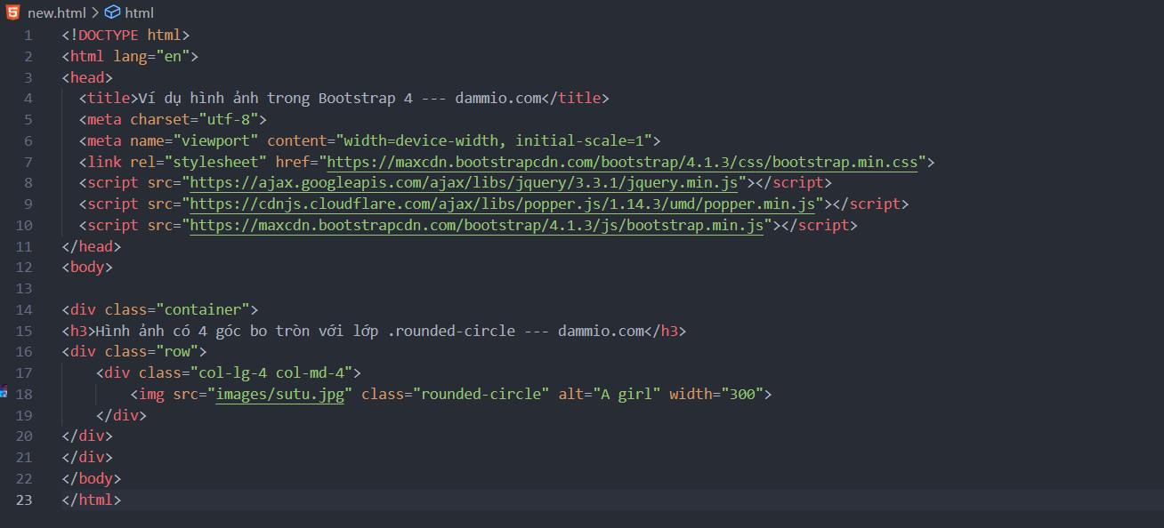

Ví dụ

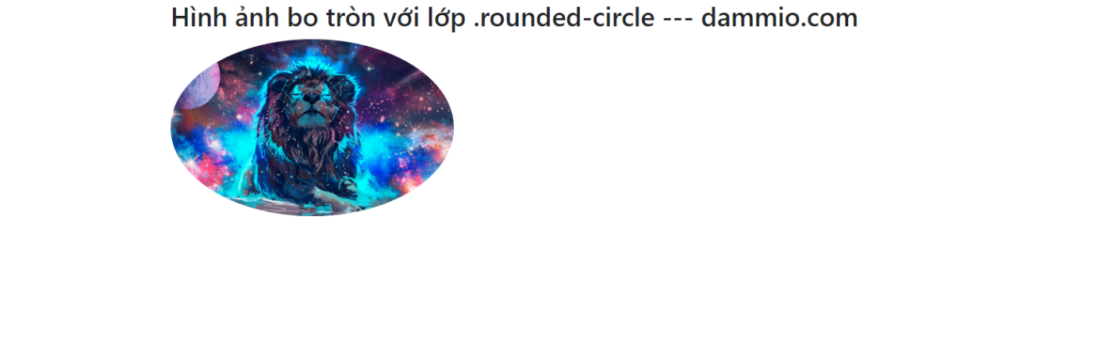  *Kết quả*

***2.5 PHP***

***2.5.1 PHP là gì?***

Ngôn ngữ PHP là từ viết tắt của Personal Home Page nay đã chuyển thành Hypertext Preprocessor. Thuật ngữ này là một dạng mã lệnh hoặc một chuỗi ngôn ngữ kịch bản được dùng để phát triển các ứng dụng web chạy trên máy chủ. Ki các lập trình viên PHP viết chương trình, chuỗi lệnh sẽ được xử lý trên server sau đó sinh ra mã HTML trên client. Dựa vào đó, các ứng dụng trên website sẽ hoạt động một cách dễ dàng.

***2.5.2 Vai trò của PHP***

PHP được dùng phổ biến cho việc phát triển các ứng dụng web chạy trên máy chủ. Dó đó, ngôn ngữ lập trình PHP có thể xử lý các chức năng từ phía server để sinh ra mã HTML trên client như thu thập dữ liệu biểu mẫu, sửa đổi cơ sở dữ liệu, quản lý file trên server hay các hoạt động khác.

***2.5.3 Ưu điểm***

Mã nguồn mở và miễn phí: PHP sử dụng miễn phí nên giúp tiết kiệm đáng kể ngân sách dự án. Việc cài đặt và sử dụng ngôn ngữ này cũng rất dễ dàng, bạn chỉ cần học chăm chỉ trong 3 – 6 tháng là đã có thể sử dụng thuần thục.

Cơ sở dữ liệu đa dạng: PHP cho phép kết nối với hầu hết các cơ sở dữ liệu khác như [mySQL](https://topdev.vn/blog/gioi-thieu-ve-mysql/), SQLite, PostgreSQL, MS-SQL,…

***2.5.4 Nhược điểm***

Mặc dù sở hữu nhiều lợi ích nhưng ngôn ngữ PHP vẫn có một số hạn chế nhất định, trong đó vấn đề bảo mật được nhiều người quan tâm nhất. Bởi bản chất của PHP có mã nguồn mở nên các lỗ hổng của mã nguồn sẽ bị công khai ngay sau khi chúng được tìm thấy. Và các lỗ hổng này có thể bị khai thác cho các mục đích xấu trước khi chúng ta kịp sửa chữa.

***2.5.5 Cấu trúc cơ bản***

Script của PHP được thực hiện ở máy chủ rồi kết quả HTML được gửi về cho trình duyệt. Bình thường thì nó có thể có tag HTML và PHP cùng lúc.

**Cách 1 : Cú pháp chính:**

Cú pháp php chính

**Cách 2: Cú pháp ngắn gọn**

Cú pháp php ngắn gọn

**Cách 3: Cú pháp giống với ASP.**

Cú pháp php giống với asp

**Cách 4: Cú pháp bắt đầu bằng script**

Cú pháp scrip

Mặc dù có 4 cách thể hiện. Nhưng đối với 1 lập trình viên có kinh nghiệm thì việc sử dụng cách 1 vẫn là lựa chon tối ưu.

Trong PHP để kết thúc 1 dòng lệnh chúng ta sử dụng dấu ";"

Để chú thích 1 đoạn dữ liệu nào đó trong PHP ta sử dụng dấu "//" cho từng dòng. Hoặc dùng cặp thẻ "/*……..*/" cho từng cụm mã lệnh.

[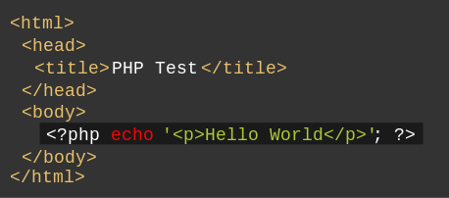](https://vi.wikipedia.org/wiki/Táº­p_tin:PHPCode_HelloWorld.svg)

Một ví dụ về mã PHP đã được làm nổi bật bằng màu nhúng trong [HTML](https://vi.wikipedia.org/wiki/HTML)

Về cú pháp các từ khóa và ngôn ngữ, PHP tương tự hầu hết các ngôn ngữ lập trình bậc cao có cú pháp kiểu C. Các phát biểu điều kiện If (Nếu), vòng lặp for và while, các hàm trả về đều tương tự cú pháp của các ngôn ngữ như [C](https://vi.wikipedia.org/wiki/C), [C++](https://vi.wikipedia.org/wiki/C++), [Java](https://vi.wikipedia.org/wiki/Java_(ng%C3%B4n_ng%E1%BB%AF_l%E1%BA%ADp_tr%C3%ACnh)) và [Perl](https://vi.wikipedia.org/wiki/Perl).

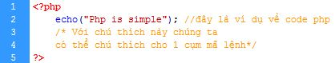

Xuất giá trị ra trình duyệt:

Để xuất dữ liệu ra trình duyệt chúng ta có những dòng cú pháp sau :

+ echo ("Thông tin");

+ Printf ("Thông tin");

Thông tin bao gồm : biến, chuỗi, hoặc lệnh HTML ….

Xuất giá trị ra trình duyệt

Nễu giữa hai chuỗi muốn liên kết với nhau ta sử dụng dấu "."

***Liên kết 2 chuỗi trong php***

***2.5.6 Lịch Sử Phát Triển***

**PHP/FI**

PHP được phát triển từ một sản phẩm có tên là [PHP/FI](https://vi.wikipedia.org/w/index.php?title=PHP/FI&action=edit&redlink=1). PHP/FI do [Rasmus Lerdorf](https://vi.wikipedia.org/w/index.php?title=Rasmus_Lerdorf&action=edit&redlink=1) tạo ra năm [1994](https://vi.wikipedia.org/wiki/1995), ban đầu được xem như là một tập con đơn giản của các [mã kịch bản](https://vi.wikipedia.org/w/index.php?title=M%C3%A3_k%E1%BB%8Bch_b%E1%BA%A3n&action=edit&redlink=1) [Perl](https://vi.wikipedia.org/wiki/Perl) để theo dõi tình hình truy cập đến bản sơ yếu lý lịch của ông trên mạng. Ông đã đặt tên cho bộ mã kịch bản này là 'Personal Home Page Tools'. Khi cần đến các chức năng rộng hơn, Rasmus đã viết ra một bộ thực thi bằng C lớn hơn để có thể truy vấn tới các [cơ sở dữ liệu](https://vi.wikipedia.org/wiki/C%C6%A1_s%E1%BB%9F_d%E1%BB%AF_li%E1%BB%87u) và giúp cho người sử dụng phát triển các ứng dụng web đơn giản. Rasmus đã quyết định công bố mã nguồn của PHP/FI cho mọi người xem, sử dụng cũng như sửa các lỗi có trong nó đồng thời [cải tiến mã nguồn](https://vi.wikipedia.org/wiki/C%E1%BA%A3i_ti%E1%BA%BFn_m%C3%A3_ngu%E1%BB%93n).

**PHP 3**

PHP 3.0 là phiên bản đầu tiên cho chúng ta thấy một hình ảnh gần gũi với các phiên bản PHP mà chúng ta được biết ngày nay. Nó đã được [Andi Gutmans](https://vi.wikipedia.org/w/index.php?title=Andi_Gutmans&action=edit&redlink=1) và [Zeev Suraski](https://vi.wikipedia.org/w/index.php?title=Zeev_Suraski&action=edit&redlink=1) tạo ra năm 1997 sau khi viết lại hoàn toàn bộ mã nguồn trước đó. Lý do chính mà họ đã tạo ra phiên bản này là do họ nhận thấy PHP/FI 2.0 hết sức yếu kém trong việc phát triển các ứng dụng [thương mại điện tử](https://vi.wikipedia.org/wiki/Th%C6%B0%C6%A1ng_m%E1%BA%A1i_%C4%91i%E1%BB%87n_t%E1%BB%AD) mà họ đang xúc tiến trong một dự án của trường đại học. Trong một nỗ lực hợp tác và bắt đầu xây dựng dựa trên cơ sở người dùng đã có của PHP/FI, Andi, Rasmus và Zeev đã quyết định hợp tác và công bố PHP 3.0 như là phiên bản thế hệ kế tiếp của PHP/FI 2.0, và chấm dứt phát triển PHP/FI 2.0.

Với PHP 4, số nhà phát triển dùng PHP đã lên đến hàng trăm nghìn và hàng triệu site đã công bố cài đặt PHP, chiếm khoảng 20% số tên miền trên mạng [Internet](https://vi.wikipedia.org/wiki/Internet).

**PHP 5**

Sự thành công hết sức to lớn của PHP 4.0 đã không làm cho nhóm phát triển PHP tự mãn. Cộng đồng PHP đã nhanh chóng giúp họ nhận ra những yếu kém của PHP 4 đặc biệt với khả năng hỗ trợ lập trình hướng đối tượng ([OOP](https://vi.wikipedia.org/wiki/L%E1%BA%ADp_tr%C3%ACnh_h%C6%B0%E1%BB%9Bng_%C4%91%E1%BB%91i_t%C6%B0%E1%BB%A3ng)), xử lý [XML](https://vi.wikipedia.org/wiki/XML), không hỗ trợ giao thức máy khách mới của [MySQL](https://vi.wikipedia.org/wiki/MySQL) 4.1 và 5.0, hỗ trợ [dịch vụ web](https://vi.wikipedia.org/wiki/D%E1%BB%8Bch_v%E1%BB%A5_web) yếu. Những điểm này chính là mục đích để Zeev và Andi viết Zend Engine 2.0, lõi của PHP 5.0. [Một thảo luận trên Slashdot](http://developers.slashdot.org/developers/02/12/17/2132201.shtml?tid=169) đã cho thấy việc phát triển PHP 5.0 có thể đã bắt đầu vào thời điểm tháng 12 năm [2002](https://vi.wikipedia.org/wiki/2002) nhưng những bài phỏng vấn Zeev liên quan đến phiên bản này thì đã có mặt trên mạng [Internet](https://vi.wikipedia.org/wiki/Internet) vào khoảng tháng 7 năm 2002. Ngày [29 tháng 6](https://vi.wikipedia.org/wiki/29_th%C3%A1ng_6) năm [2003](https://vi.wikipedia.org/wiki/2003), PHP 5 Beta 1 đã chính thức được công bố để cộng đồng kiểm nghiệm. Đó cũng là phiên bản đầu tiên của Zend Engine 2.0. Phiên bản Beta 2 sau đó đã ra mắt vào tháng 10 năm [2003](https://vi.wikipedia.org/wiki/2003) với sự xuất hiện của hai tính năng rất được chờ đợi: [Iterators](https://vi.wikipedia.org/w/index.php?title=Iterator&action=edit&redlink=1), [Reflection](https://vi.wikipedia.org/wiki/Reflection) nhưng [namespaces](https://vi.wikipedia.org/wiki/Kh%C3%B4ng_gian_t%C3%AAn) một tính năng gây tranh cãi khác đã bị loại khỏi mã nguồn

**PHP6**

Phiên bản PHP 6 được kỳ vọng sẽ lấp đầy những khiếm khuyết của PHP ở phiên bản hiện tại, ví dụ: hỗ trợ [namespace](https://vi.wikipedia.org/wiki/Kh%C3%B4ng_gian_t%C3%AAn); hỗ trợ [Unicode](https://vi.wikipedia.org/wiki/Unicode); sử dụng [PDO](https://vi.wikipedia.org/w/index.php?title=PDO&action=edit&redlink=1) làm [API](https://vi.wikipedia.org/wiki/Giao_di%E1%BB%87n_l%E1%BA%ADp_tr%C3%ACnh_%E1%BB%A9ng_d%E1%BB%A5ng) chuẩn cho việc truy cập cơ sở dữ liệu, các [API](https://vi.wikipedia.org/wiki/Giao_di%E1%BB%87n_l%E1%BA%ADp_tr%C3%ACnh_%E1%BB%A9ng_d%E1%BB%A5ng) cũ sẽ bị đưa ra thành thư viện [PECL](https://vi.wikipedia.org/w/index.php?title=PECL&action=edit&redlink=1)... Phiên bản 6 này chỉ dùng ở việc nghiên cứu và thử nghiệm. Sau này PHP bỏ hẳn phiên bản 6 và lên 7.

**PHP 7**

Với việc sử dụng bộ nhân Zend Engine mới PHPNG cho tốc độ nhanh gấp 2 lần. Ngoài ra ở phiên bản này còn thêm vào rất nhiều cú pháp, tính năng mới giúp cho PHP trở nên mạnh mẽ hơn. Những tính năng mới quan trọng có thể kể đến như:

* Khai báo kiểu dữ liệu cho biến.
* Xác định kiểu dữ liệu sẽ trả về cho 1 hàm.
* Thêm các toán tử mới (??, <=>,...)

***2.6 MySQL***

***2.6.1 MySQL là gì?***

**MySQL** là một hệ thống quản trị cơ sở dữ liệu mã nguồn mở viết tắt RDBMS phổ biến nhất thế giới và được các nhà phát triển rất ưa chuộng trong quá trình phát triển ứng dụng. Hoạt động theo mô hình Client – Server. MySQL quản lý dữ liệu thông qua các cơ sở dữ liệu và mỗi cơ sở dữ liệu có nhiều bảng quan hệ chứa dữ liệu.

MySQL là một [hệ quản trị cơ sở dữ liệu](https://vietnix.vn/he-quan-tri-co-so-du-lieu/) cho phép bạn quản lý cơ sở dữ liệu liên quan. Nó là phần mềm mã nguồn mở được hỗ trợ bởi [Oracle](https://vietnix.vn/oracle-la-gi/). Nó có nghĩa là bạn có thể sử dụng MySQL mà không phải trả phí. Ngoài ra, bạn có thể thay đổi mã nguồn của nó để phù hợp với nhu cầu của mình.

***2.6.2 Lịch sử phát triển của MySQL***

Quá trình phát triển và hình thành của MySQL được tóm tắt lại như sau:

* Năm 1994, MySQL được phát triển bởi [MySQL AB](https://vi.wikipedia.org/wiki/MySQL_AB).
* Năm 1995, phiên bản mới nhất của MySQL đucợ phát hành.
* Năm 2008, MySQL AB được mua lại bởi công ty Sun Microsystems.
* Năm 2010, Sun Microsystems được mua lại bởi công ty Oracle.
* Đội ngũ phát triển của MySQL tách MySQL ra thành 1 nhánh gọi là [MariaDB](https://vietnix.vn/mariadb-la-gi/).
* Phiên bản 5.6 được phát hành năm 2013.
* Phiên bản 5.7 được phát hành năm 2015.

MySQL hiện nay có 2 phiên bản miễn phí gồm **MySQL Community Server** và phiên bản có phí **Enterprise Server**.

***2.6.3 MySQL hoạt động như thế nào?***

- Cách thức hoạt động trong MySQL là [mô hình Client – Server](https://vietnix.vn/mo-hinh-client-server/). Cùng Vietnix tìm hiểu rõ hơn về mô hình này ngay ở dưới đây.

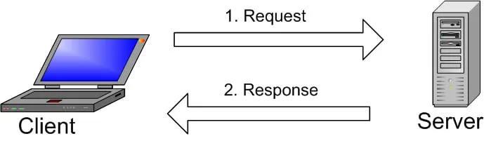Mô hình được sử dụng trong MySQL

Hình ảnh giải thích cơ bản của cấu trúc máy khách-máy chủ. Một hoặc nhiều thiết bị (máy khách) kết nối với máy chủ thông qua một mạng cụ thể. Mọi máy khách có thể đưa ra yêu cầu từ giao diện người dùng trên màn hình của họ và máy chủ sẽ tạo ra kết quả mong muốn, miễn là cả hai đầu đều hiểu hướng dẫn. Các quy trình chính diễn ra trong môi trường MySQL đều giống nhau, đó là:

* MySQL tạo cơ sở dữ liệu để lưu trữ và thao tác dữ liệu, xác định mối quan hệ của từng bảng.
* Client có thể đưa ra yêu cầu bằng cách nhập các câu lệnh SQL cụ thể trên MySQL.
* Server application sẽ phản hồi với thông tin được yêu cầu và nó sẽ xuất hiện ở phía máy khách.

***2.6.4 Ưu điểm và nhược điểm của MySQL là gì?***

***2.6.4.1 Ưu điểm MySQL***

* **An toàn: Vì MySQL sở hữu nhiều tính năng bảo mật cấp cao, mã hóa thông tin đăng nhập và chứng thực từ host đều khả dụng.**
* **Dễ sử dụng: MySQL ổn định và dễ sử dụng trên nhiều hệ điều hành và cung cấp một hệ thống các hàm tiện ích lớn.**
* **Khả năng mở rộng: Với MySQL có thể xử lý rất nhiều dữ liệu và hơn thế nữa có thể mở rộng khi cần thiết.**

***2.6.4.2 Nhược điểm MySQL***

* **Giới hạn: Nó vẫn bị hạn chế về một số chức năng cần thiết.**
* **Dung lượng hạn chế: Nếu só bản khi càng lớn thì việc truy xuất dữ liệu sẽ phức tạp và khó khăn hơn. Bạn cần phải áp dụng nhiều thủ thuật để nâng cấp tốc độ truy xuất dữ liệu lên.**

***2.6.5 Các câu lệnh cơ bản***

- Create database: tạo cơ sở dữ liệu

create database HoSoSinhVien

on (name=’HSSV_data’, filename=’c:HSSV_data.mdf’)

log on (name=’HSSV_log’, filename=’c:HSSV_log.ldf’)

- Drop database: xóa cơ sở dữ liệu

drop database HoSoSinhVien

- Alter database: sửa các thông tin của cơ sở dữ liệu

alter database HoSoSinhVienmodify name = HSSV

- Exec sp_dboption: sửa các thông tin của cơ sở dữ liệu

exec sp_dboption HoSoSinhVien, ‘read only’, ‘true’exec sp_dboption HoSoSinhVien, ‘autoshrink’, ‘true’exec sp_dboption HoSoSinhVien, ‘single_user’

- Create table: tạo bảng

create table SinhVien (MaSV int, TenSV nchar (50))

- Tạo các ràng buộc

create table SinhVien (MaSV int primary key, TenSV nvarchar (50) not null, QueQuan int references DiaPhuong (MaDP))

***2.7 Môi trường chạy web***

***2.7.1Giới thiệu về Xampp***

XAMPP là một phần mềm cho phép giả lập môi trường server hosting ngay trên máy tính của bạn, cho phép bạn chạy demo website mà không cần phải mua hosting hay VPS. Chính vì vậy, XAMPP hay được phục vụ cho hoạt động học tập giảng dạy thực hành và phát triển web.

***2.7.2 Đặc điểm của XAMPP***

**Ưu điểm**

- Có thể chạy được linh hoạt được trên mọi hệ điều hành: [Cross-platform](https://vi.wikipedia.org/wiki/%C4%90a_n%E1%BB%81n_t%E1%BA%A3ng), Windows, MacOS, Linux.

- Có cấu hình đơn giản nhưng mang đến nhiều chức năng hữu ích như: Lập [Server](https://www.thegioididong.com/hoi-dap/may-chu-server-la-gi-co-may-loai-co-vai-tro-nhu-the-nao-1335540) giả định, lập Mail Server giả định và hỗ trợ [SSL](https://www.thegioididong.com/hoi-dap/ssl-la-gi-tan-tat-tat-nhung-dieu-can-biet-ve-ssl-1337611) trên [localhost](https://vi.wikipedia.org/wiki/Localhost).

**Nhược điểm**

- Dung lượng tương đối nặng (141Mb).

- Không có nhiều phiên bản cho từng thành phần của server như PHP, Apache mà phải cài đặt riêng.

***2.7.3 XAMPP được dùng làm gì?***

XAMPP được dùng để**xây dựng và phát triển website theo ngôn ngữ PHP**. Ngoài ra, XAMPP còn được sử dụng để phát triển, nghiên cứu website thông qua localhost của máy tính cá nhân, biến máy tính cá nhân thành máy chủ, dùng chính ổ cứng của máy tính để làm nơi lưu trữ cho máy chủ trang web.

**CHƯƠNG II. PHÂN TÍCH THIẾT KẾ HỆ THỐNG VÀ CƠ SỞ DỮ LIỆU**

### ***2.1 Biểu đồ***

***2.1.1 Biểu đồ use case***

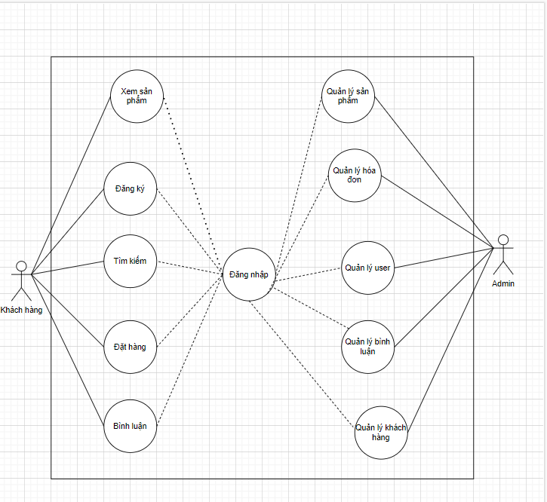

Hình 1: Use case chính

***2.1.2 Biểu đồ hoạt động***

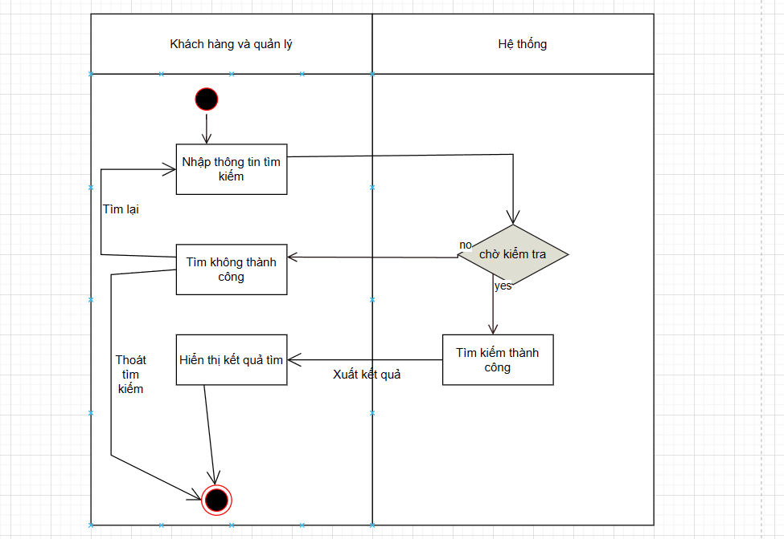

Hình 2: Biểu đồ hoạt động chức năng tìm kiếm

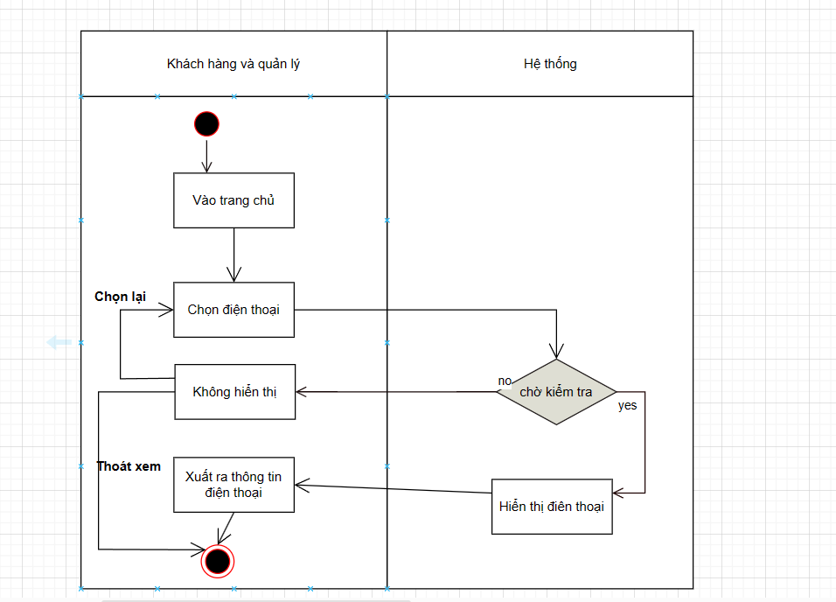

Hình 3: Biểu đồ hoạt động chức năng xem sản phẩm

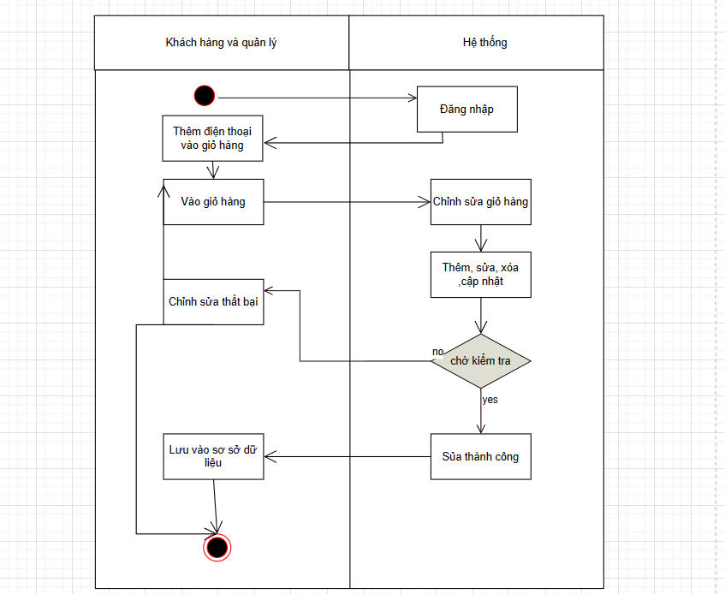

Hình 4: Biểu đồ hoạt động chức năng quản lý giỏ hàng

***2.1.3 Biểu đồ tuần tự***

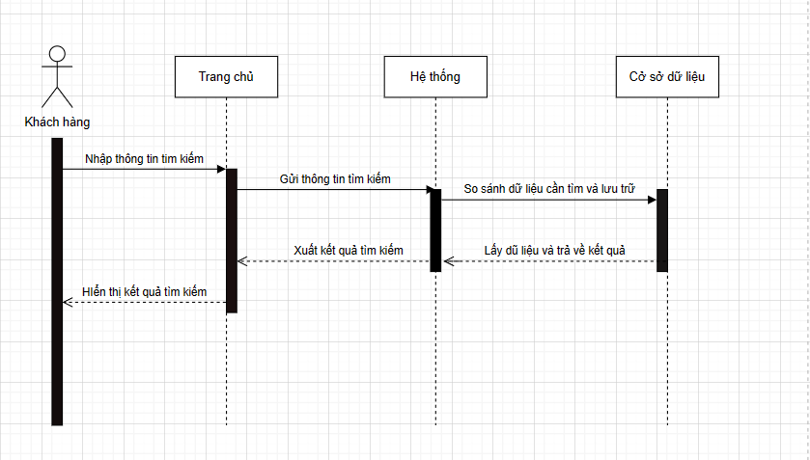

Hình 5: Biểu đồ tuần tự chức năng tìm sản phẩm

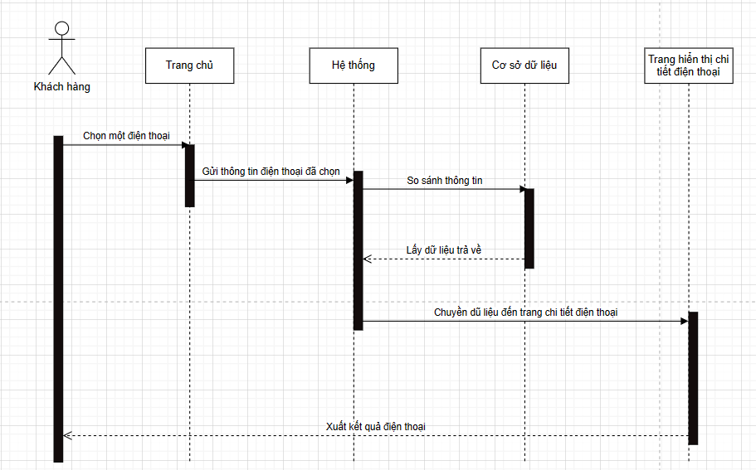

Hình 6: Biểu đồ tuần tự chức năng xem sản phẩm

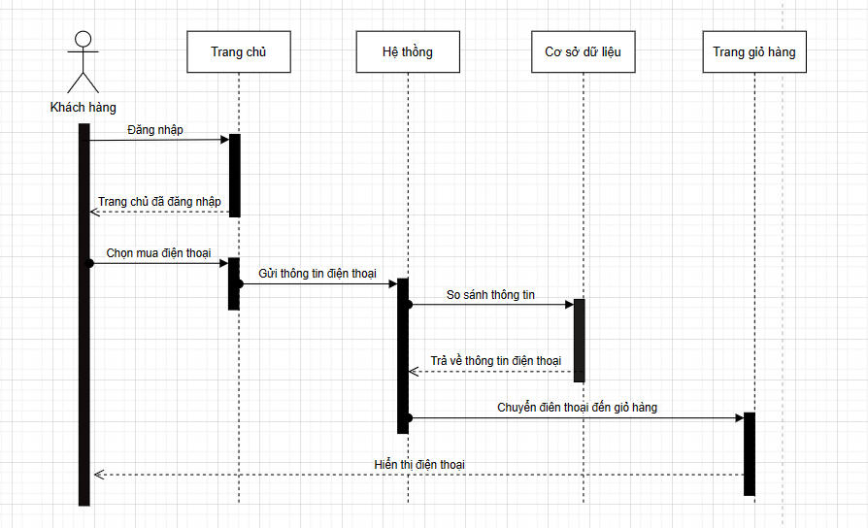

Hình 7: Biểu đồ tuần tự chức năng quản lý giỏ hàng

### ***2.2 Mô tả chi tiết các use case***

***2.2.1 Đăng ký***

***Mô tả vắn tắt:***

Use case này cho phép khách hàng có thể tạo tài khoản để đăng nhập vào website

***Luồng sự kiện:***

* ***Luồng cơ bản:***

1. Use case này bắt đầu khi khách hàng nhấn nút đăng ký. Hệ thống sẽ hiển thị màn hình yêu cầu nhập thông tin đăng ký bao gồm: Họ tên, email, mật khẩu, địa chỉ, số điện thoại.
2. Khách hàng nhập các thông tin trên và nhấn nút nút đăng ký. Hệ thống kiểm tra thông tin email nhập vào, thêm vào bảng users và màn hình hiển thị form đăng nhập kèm theo thông báo đăng ký thành công. Use case kết thúc.

* ***Luồng rẽ nhánh:***

1. Tại luồng cơ bản 2 nếu khách hàng nhập thông tin không hợp lệ hoặc email đã tồn tại thì hệ thống hiển thị thông báo lỗi và yêu cầu nhập lại. Khách hàng đăng ký thành công hoặc thoát. Use case kết thúc.

***Tiền điều kiện:*** Không có.

***Hậu điều kiện:*** Khách hàng đăng ký thành công tài khoản.

***Các yêu cầu đặc biệt:*** Không có.

***Điểm mở rộng:*** Không có.

***2.2.2 Đăng nhập***

**Mô tả vắn tắt:**

Use case này cho phép thành viên (admin, khách) đăng nhập vào hệ thống.

***Luồng sự kiện:***

* ***Luồng cơ bản:***

1. Use case này bắt đầu thành viên chọn chức năng đăng nhập. Hệ thống sẽ hiển thị màn hình yêu cầu nhập email và mật khẩu.
2. Thành viên nhập email và mật khẩu, nhấn nút đăng nhập. Hệ thống kiểm tra email, mật khẩu, quyền trong bảng users để hiển thị from tương ứng cho thành viên đăng nhập. Use case kết thúc.

* ***Luồng rẽ nhánh:***

1. Tại luồng cơ bản 2 nếu người dùng nhập sai email và mật khẩu hệ thống hiển thị thông báo sai email hoặc mật khẩu và yêu cầu nhập lại. Thành viên tiếp tục nhập lại hoặc thoát. Use case kết thúc.

***Tiền điều kiện:*** Thành viên chưa đăng nhập vào hệ thống.

***Hậu điều kiện:***  Thành viên đã đăng nhập thành công và sử dụng chức năng hệ thống tương ứng với tài khoản.

***Các yêu cầu đặc biệt:*** Không có.

***Điểm mở rộng:*** Không có.

***2.2.3 Quản lý sản phẩm***

***Mô tả vắn tắt:***

Use case này cho phép admin có thể thêm, sửa, xóa sản phẩm của hệ thống

***Luồng sự kiện:***

* ***Luồng cơ bản:***

1. Use case này bắt đầu khi người dùng ( admin) nhấn danh sách sản phẩm trong mục sản phẩm, hệ thống hiển thị danh sách các sản phẩm trong bảng San Pham lên màn hình.
2. *Thêm sản phẩm:* Khi người dùng nhấn nút thêm sản phẩm thì form thêm sản phẩm hiển thị, người dùng nhập thông tin sản phẩm (tên sản phẩm, hình ảnh, tên thể loại, loại, số lượng, giá, bảo hành, thông tin chung), các thông số sản phẩm(cpu, ram, thương hiệu, kích thước, độ phân giải, kích thước màn hình, camera,dung lượng pin,...) và nhấn nút thêm sản phẩm, hệ thống kiểm tra thông tin và thêm vào bảng sanpham, cập nhật lại danh sách và hiển thị. Use case kết thúc.
3. *Sửa sản phẩm:* Khi người dùng nhấn nút sửa trên một dòng thông tin sản phẩm, form sửa sản phẩm hiển thị, người dùng sửa lại thông tin sản phẩm (số lượng, giá, bảo hành, thông tin chung,trạng thái), các thông số sản phẩm(cpu, ram, thương hiệu, kích thước, độ phân giải, kích thước màn hình, camera,dung lượng pin,...), hệ thống kiểm tra thông tin và cập nhật lại sản phẩm trong bảng sanpham, cập nhật lại danh sách hiển thị. Use case kết thúc.
4. *Xóa sản phẩm:* Khi người dùng nhấn nút xóa trên một dòng thông tin của sản phẩm, form xác nhận hiển thị, hệ thống cập nhật trạng thái sản phẩm trong bảng sanpham và hiển thị lại danh sách. Use case kết thúc.

* ***Luồng rẽ nhánh:***

1. Tại luồng cơ bản 2 nếu thông tin người dùng nhập không hợp lệ hệ thống sẽ thông báo lỗi vài yêu cầu nhập lại, người dùng nhập lại tiếp túc hoặc nhấn thoát. Use case kết thúc.
2. Tại luồng cơ bản 3 nếu thông tin người dùng nhập không hợp lệ hệ thống sẽ thông báo lỗi vài yêu cầu nhập lại, người dùng nhập lại tiếp túc hoặc nhấn thoát. Use case kết thúc.
3. Tại luồng cơ bản 4 nếu trạng thái sản phẩm bằng 0 thì nút xóa sẽ không hiển thị.

***Tiền điều kiện:*** Tài khoản đăng nhập phải mang quyền admin hoặc nhân viên.

***Hậu điều kiện:*** Người dùng đã cập nhật sản phẩm thành công.

***Các yêu cầu đặc biệt:*** Không có.

***Điểm mở rộng***: Không có.

***2.2.4 Quản lý hóa đơn***

***Mô tả vắn tắt:***

Use case này cho phép người dùng (admin) sửa trạng thái hóa đơn.

***Luồng sự kiện:***

* ***Luồng cơ bản:***

1. Use case này bắt đầu người dùng chọn mục danh sách hóa đơn. Hệ thống sẽ hiển thị danh sách đơn hàng trong bảng hoadon.
2. *Thanh toán:* Người dùng nhấn nút thanh toán, hệ thống sẽ cập nhật trạng thái của hóa đơn đó thành 1 trong bảng hoadon và hiện thị lại danh sách hóa đơn.

* ***Luồng rẽ nhánh:***

1. Tại luồng cơ bản 2 nếu người dùng nhấn nút thoát Use case kết thúc.

***Tiền điều kiện:*** Tài khoản phải đăng nhập với quyền quản trị hoặc nhân viên.

***Hậu điều kiện:*** Người dùng đã cập nhật đơn hàng thành công.

***Các yêu cầu đặc biệt:*** Không có.

***Điểm mở rộng:*** Không có.

***2.2.5 Đặt hàng***

***Mô tả vắn tắt:***

Use case này cho phép khách hàng (người mua hàng) thanh toán sản phẩm trong giỏ hàng.

***Luồng sự kiện:***

* ***Luồng cơ bản:***

1. Use case này bắt đầu khách hàng nhấn vào nút đặt hàng trong giỏ hàng. Hệ thống sẽ hiển thị form đặt hàng.
2. Khách hàng nhập thông tin cá nhân (tên, số điện thoại, email, địa chỉ, ghi chú), chọn hình thức thanh toán và nhấn vào nút xác nhận hệ thống kiểm tra thông tin và thêm vào bảng hoadon và hoadonchitiet. Use case kết thúc.

* ***Luồng rẽ nhánh:***

Tại luồng cơ bản 2 nếu thông tin khách hàng nhập vào không hợp lệ hệ thống sẽ thông báo lỗi và yêu cầu nhập lại, khách hàng tiếp tục nhập hoặc thoát. Use case kết thúc.

***Tiền điều kiện:*** Trong giỏ hàng phải có sản phẩm và khách hàng phải đã đăng nhập.

***Hậu điều kiện:*** Khách hàng đã cập nhật giỏ hàng thành công.

***Các yêu cầu đặc biệt:*** Không có.

***Điểm mở rộng:*** Không có.

***2.2.6 Quản lý giỏ hàng***

***Mô tả vắn tắt:***

Use case này cho phép khách hàng (người mua hàng) xem, sửa số lượng sản phẩm, xóa sản phẩm khỏi giỏ hàng.

***Luồng sự kiện:***

***Luồng cơ bản:***

*Xem giỏ hàng:* Use case này bắt đầu khách hàng chọn giỏ hàng hoặc nhấn vào nút đặt hàng. Hệ thống sẽ hiển thị giỏ hàng.

Sửa số lượng sản phẩm trong giỏ hàng: Khách hàng lựa chọn số lượng sản phẩm theo ý, hệ thống sẽ tự động cập nhật lại số lượng và giá để hiển thị. Use case kết thúc.

*Xóa sản phẩm trong giỏ hàng:*

Khách hàng click vào nút “ x ”trong giỏ hàng, hệ thống sẽ xóa sản phẩm ra khỏi giỏ hàng và hiển thị lại. Use case kết thúc.

***Luồng rẽ nhánh:***

Tại luồng cơ bản 1 nếu giỏ hàng không có sản phẩm thì hệ thống sẽ hiển thì thông báo giỏ hàng trống. Nếu khách hàng nhấn nút thoát Use case kết thúc.

***Tiền điều kiện:*** Trong giỏ hàng phải có sản phẩm.

***Hậu điều kiện:*** Khách hàng đã cập nhật giỏ hàng thành công.

***Các yêu cầu đặc biệt:*** Không có.

***Điểm mở rộng:*** Không có.

***2.2.7 Quản lý khách hàng***

***Mô tả vắn tắt***:

Use case này cho phép admin xem danh sách khách hàng.

***Luồng sự kiện***:

***Luồng cơ bản:***

Use case này bắt đầu khi người dùng (adminnhấn vào nút danh sách khách hàng trong menu khách hàng, hệ thống hiển thị danh sách các khách hàng trong bảng users lên màn hình.

***Luồng rẽ nhánh:***

Khi người dùng nhấn nút thoát thì Use case kết thúc.

***Tiền điều kiện:*** Tài khoản đăng nhập phải mang quyền admin,nhân viên .

***Hậu điều kiện:*** Không có.

***Các yêu cầu đặc biệt:*** Không có.

***Điểm mở rộng:*** Không có.

***2.2.8 Tìm kiếm sản phẩm***

***Mô tả vắn tắt***:

Use case này cho khách hàng tìm kiếm nhanh chóng sản phẩm mình mong muốn.

***Luồng sự kiện:***

***Luồng cơ bản:***

Use case này bắt đầu khi khách hàng click con trỏ chuột vào ô nhập thông tin, khách hàng sẽ nhập tên sản phẩm. Khi khách hàng nhấn nút tìm kiếm thì hệ thống sẽ hiện thị danh sách sản phẩm tương ứng với ô tìm kiếm.

***Luồng rẽ nhánh:*** Khi khách hàng nhấn nút thoát hoặc trang chủ thì Use case kết thúc.

***Tiền điều kiện:*** không có.

***Hậu điều kiện:*** Không có.

***Các yêu cầu đặc biệt:*** Không có.

***Điểm mở rộng:*** Không có.

***2.2.9 Bình luận***

***Mô tả vắn tắt:***

Use case cho phép khách hàng bình luân về sản phẩm.

***Luồng sự kiện:***

***Luồng cơ bản:***

Use case này bắt đầu khách hàng thành viên nhập thông tin ô bình luận và nhấn vào nút Comment, hệ thống sẽ hiện thị Comment của khách hàng lên màn hình.

***Luồng rẽ nhánh:*** Nếu khách hàng nhấn nút trang chủ hoặc nút thoát thì Use case kết thúc.

***Tiền điều kiện:*** Khách hàng đã đăng nhập.

***Hậu điều kiện:*** Khách hàng thêm bình luận vào bảng comment.

***Các yêu cầu đặc biệt:*** Không có.

***Điểm mở rộng:*** Không có.

## *2.3 Cơ sở dữ liệu*

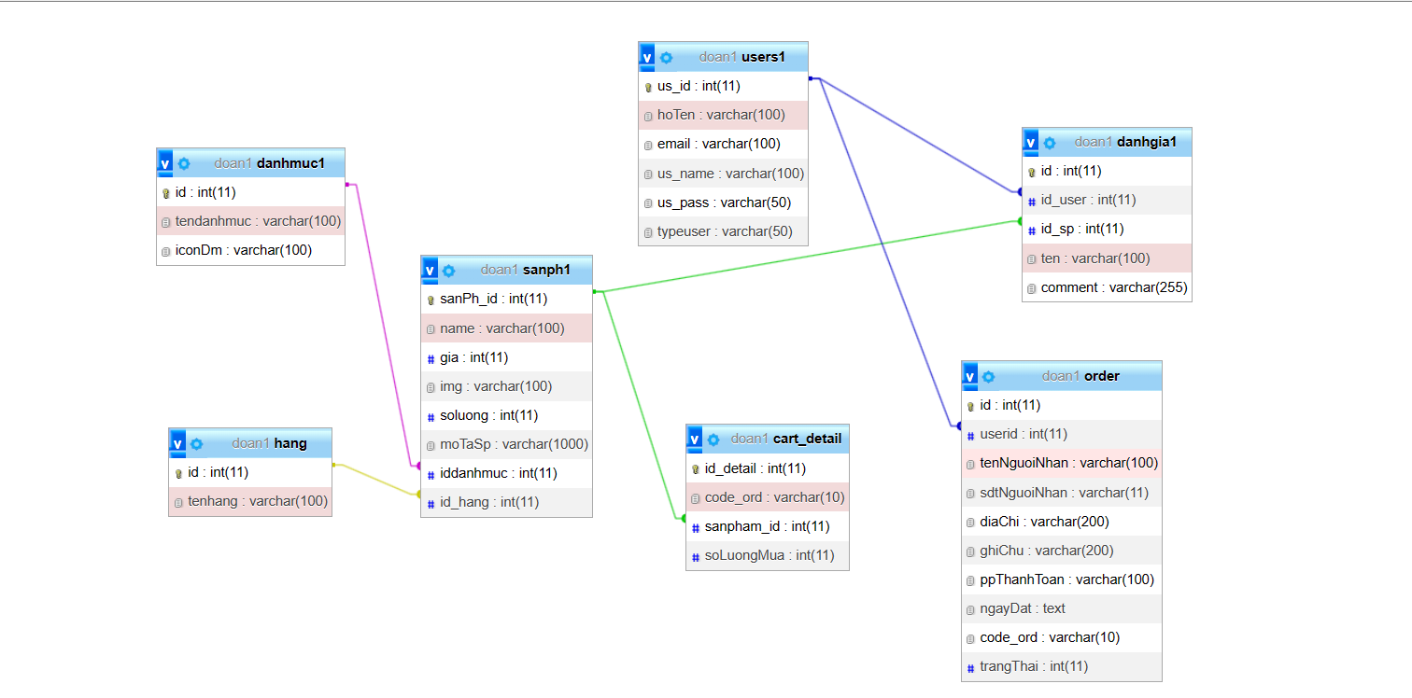

Hình 8: Cơ sở dữ liệu

* Bảng danhmuc1: chứa thông tin về kiểu loại của sản phẩm bao gồm id, tên danh mục.
* Bảng hãng: chứa thông tin hãng sản suất điện thoại.
* Bảng sản phẩm gồm id, tên, giá … có trường id_danhmuc là khóa ngoại với bảng danhmuc và trường id_hang là khóa ngoại với bảng hang.
* Bảng user chứ thông tin khách hàng.
* Bảng order chứa thông tin người nhận hàng và mã hàng.
* Bảng cart_detail là bảng chi tiết đơn hàng dùng để lấy toàn bộ thông tin dơn hàng và hóa đơn.
* Bảng đánh giá để người dùng có thể đánh giá về trang web, nêu cảm nhận về chát lượng phục vụ.

**CHƯƠNG III: TRIỂN KHAI XÂY DỰNG**

### ***3.1 Chức năng trang web***

Đây là một trang web giúp mọi người có thể mua hàng trực tuyến, dễ dàng sử dụng và bảo mật thông tin người dùng tuyệt đối, tránh những trường hợp buôn bán thông tin cá nhân dẫn đến những ảnh hưởng tiêu cực.

***3.1.1 Trang web gồm các chức năng sau cho user:***

* Đăng nhập
* Đăng ký
* Hiển thị danh sách đơn hàng
* Hiển thị danh sách sản phẩm
* Đề xuất sản phẩm liên quan
* Mã giảm giá cho đơn hàng
* Chăm sóc khách hàng
* Theo dõi đơn hàng
* Thêm sản phẩm vào yêu thích
* Chi tiết sản phẩm
* Bình Luận
* Thêm sản phẩm vào giỏ hàng
* Thanh Toán
* Tìm Kiếm
* Phân Trang

***3.1.2 Các chức năng của admin***

* Quản lý danh mục sản phẩm(Thêm,xóa,sửa)
* Quản lý user
* Quản lý sự kiện giảm giá
* Quản lý đơn hàng
* Quản lý sản phẩm(Thêm, xóa, sửa)
* Quản lý lịch sử mua hàng của user
* Đăng nhập, đăng xuất
* Thông báo về đơn hàng

## *3.2 Giao diện người dùng*

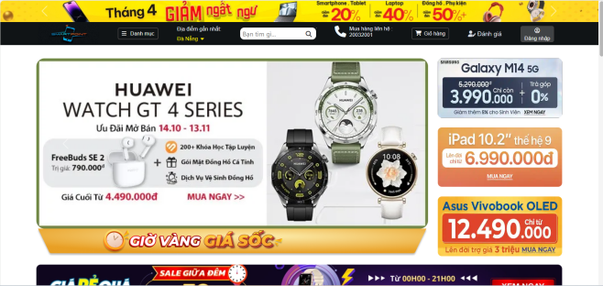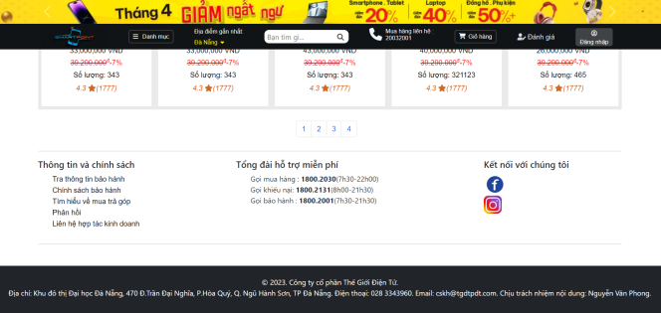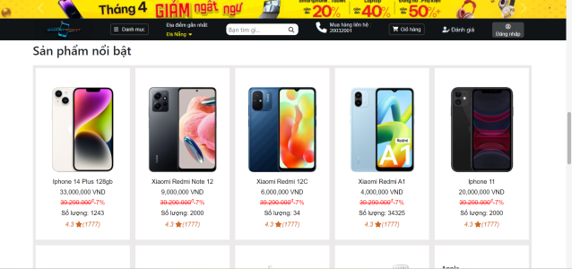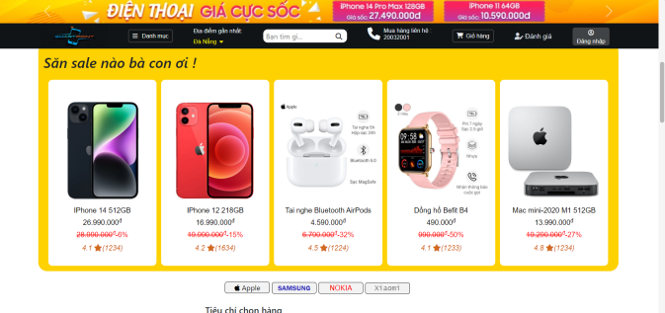

Hình 9: Ảnh trang chủ

***Trang chủ gồm:***

* Slider/Trình chiếu
* Danh mục sản phẩm
* Sản phẩm nổi bật
* Sản phẩm Giảm giá
* Tin tức và liên hệ
* Đánh giá và đánh giá khách hàng
* Hỗ trợ khách hàng
* Footer (Chân trang)
* Liên hệ: Hiển thị thông tin liên hệ như địa chỉ, số điện thoại và email.
* Liên kết: Các li
* Thanh nav bar

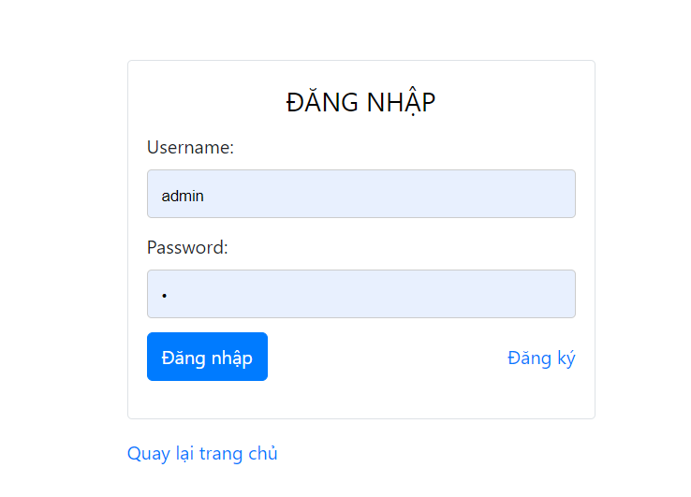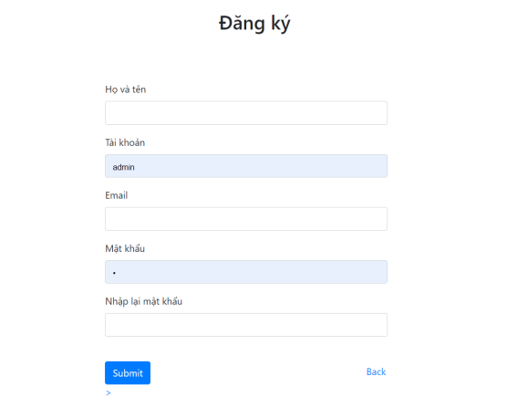

Hình 10: Đăng nhập và đăng ký

Giúp cho người dùng dễ dàng đăng ký tài khoản và sử dụng một cách thuận lợi và nhanh chóng nhất, Bao gồm: Email, Password, name.

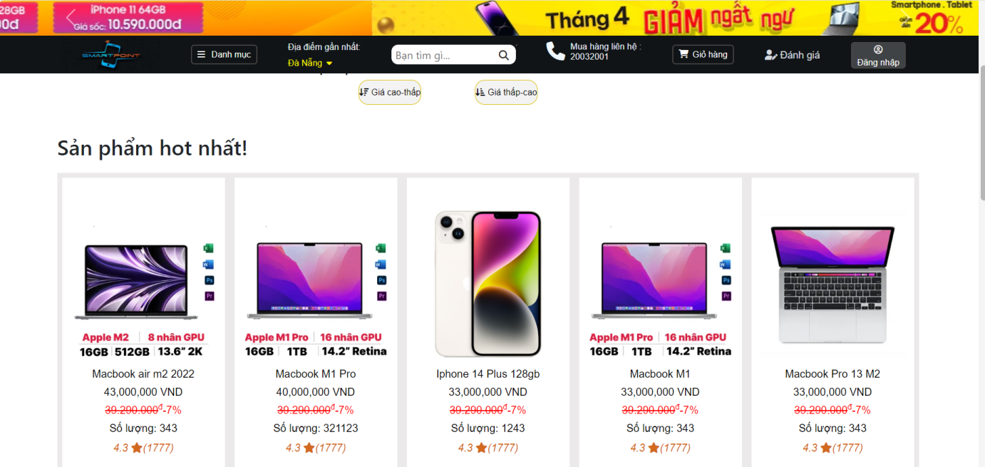

Hình 11: Trưng bày sản phẩm

*Trang này hiển các sản phẩm hot ở website, , bên trên là filter để lọc sản phẩm theo giá thấp và cao*

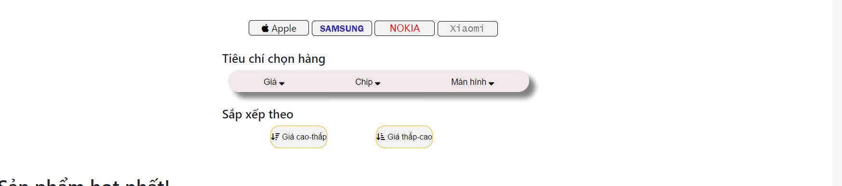

Hình 12: Bộ lọc sản phẩm

*Hiển thị các button lọc sản phẩm theo các tiêu chí như tên hãng, giá, dòng điện thoại, dòng màn hình*

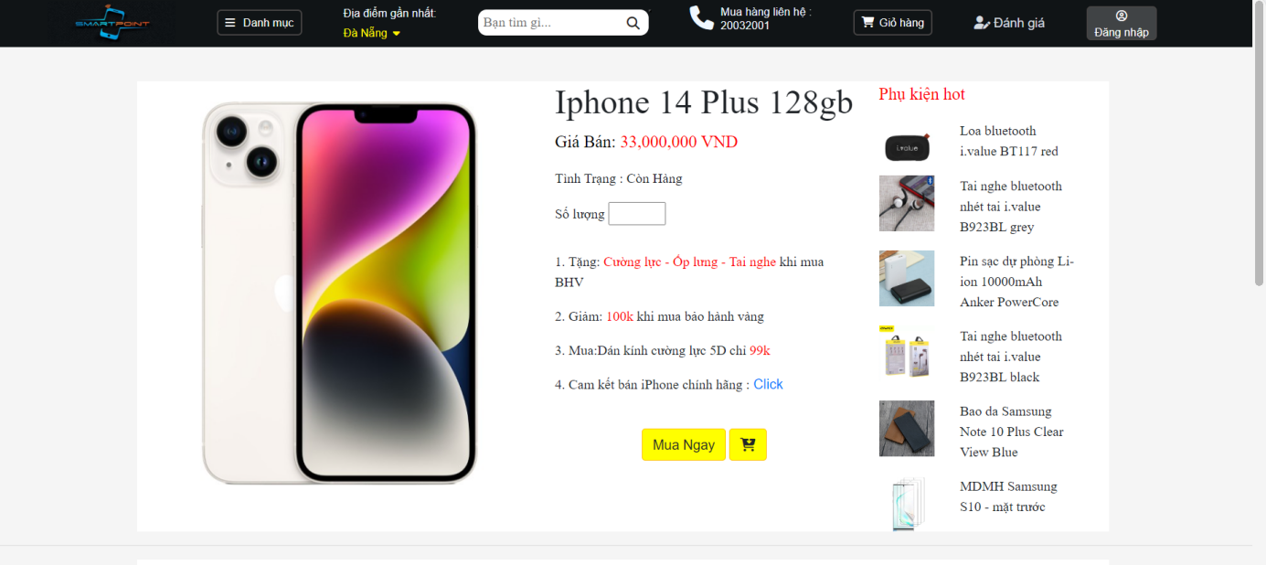

Hình 13: Chi tiết sản phẩm

*Hiển thị các thông tin chi tiết của sản phẩm và các sản phẩm liên quan*

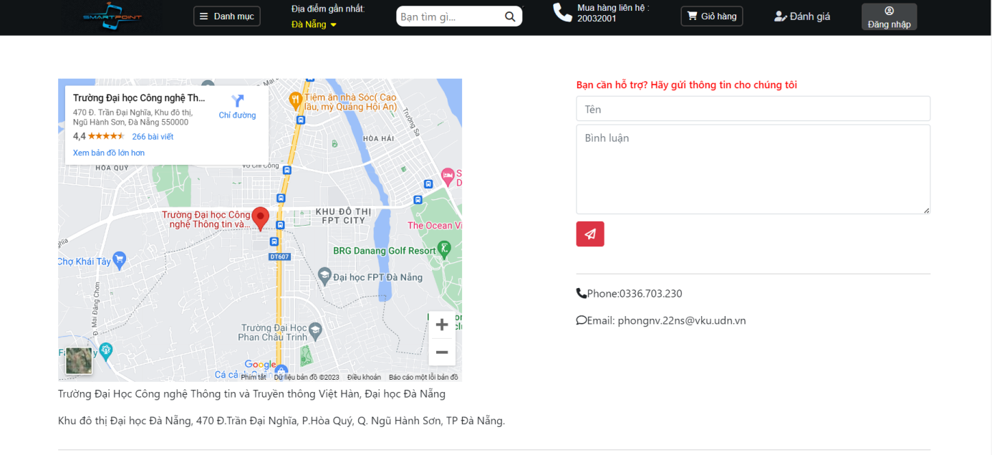

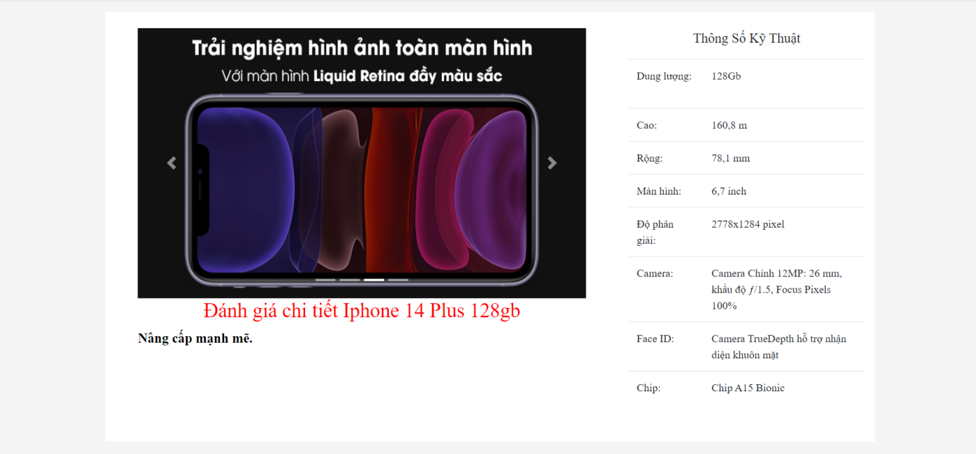

Hình 14: Thông số kỹ thuật của sản phẩm

*Hiển thị form để điền thông tin liên hệ tới chủ của web , và hiển thị google map vị trí của cửa hàng,giới thiệu sơ bộ về cửa hàng.*

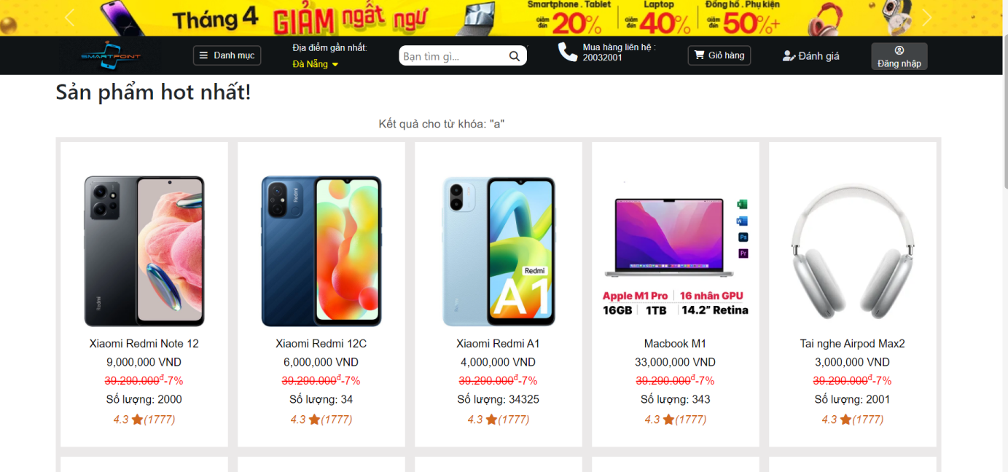

Hình 15: Tìm kiếm sản phẩm

Khi người dùng ấn từ khóa tìm kiếm, các sản phẩm liên quan đến từ khóa sẽ được gợi ý

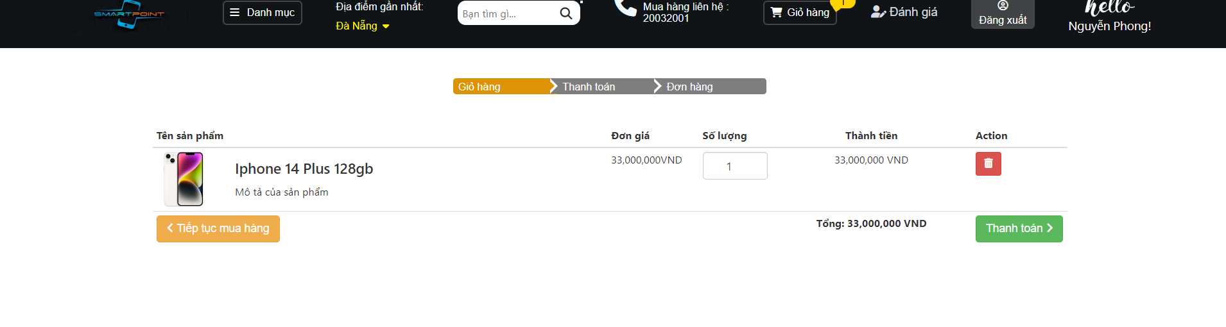

Hình 16: Giỏ hàng

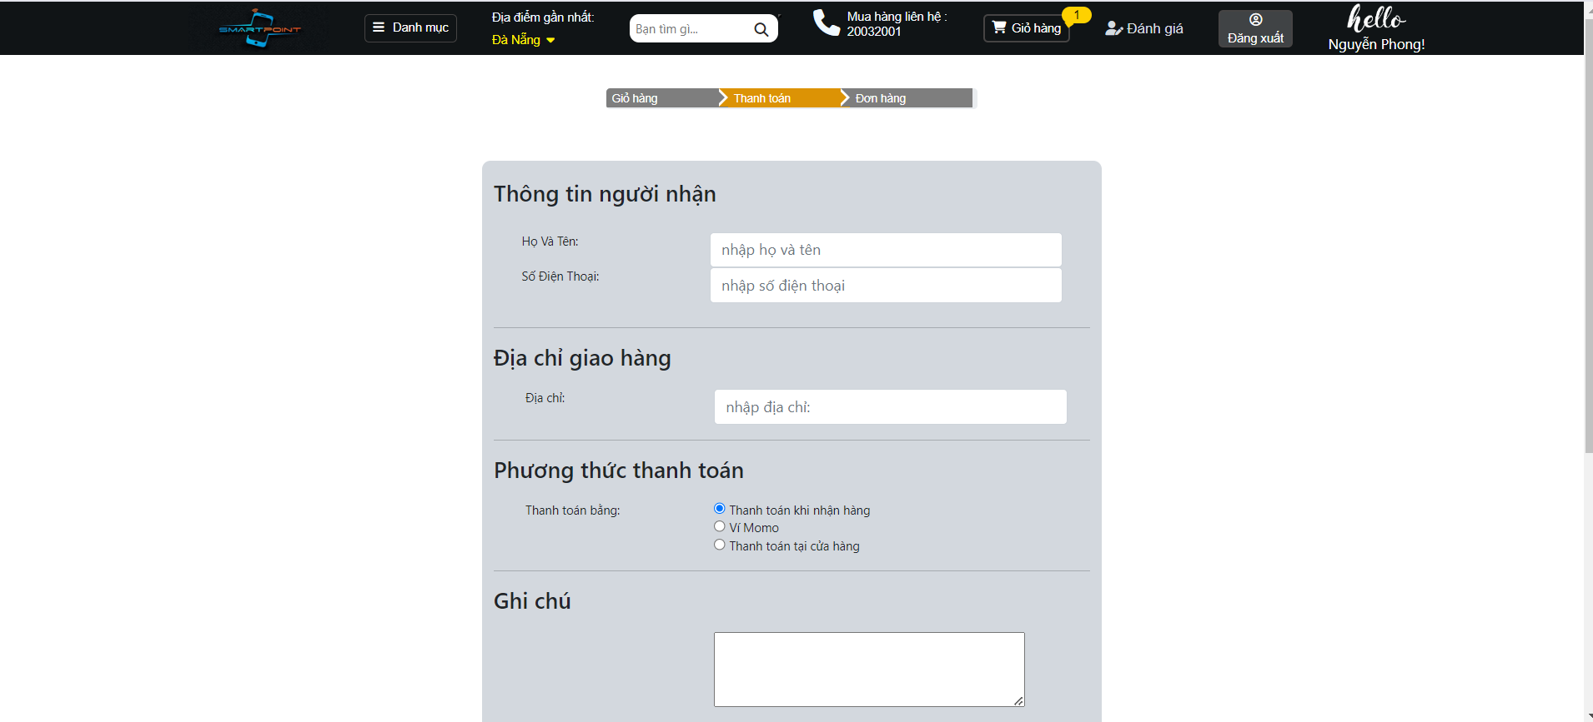

Hình 17: Trang thanh toán.

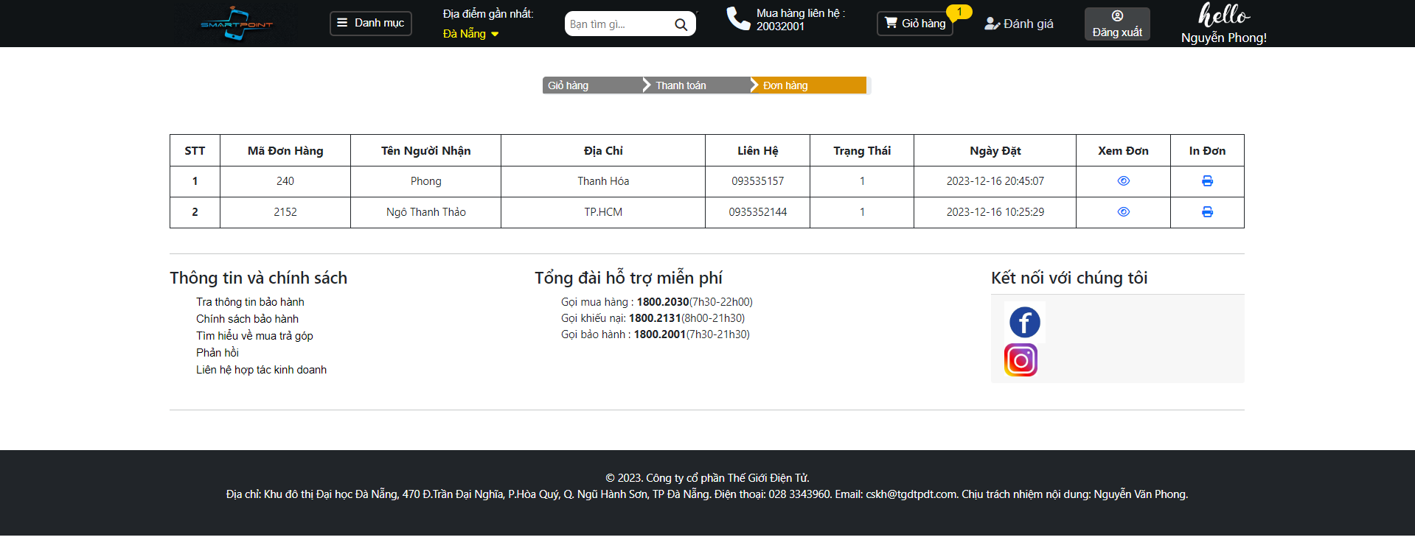

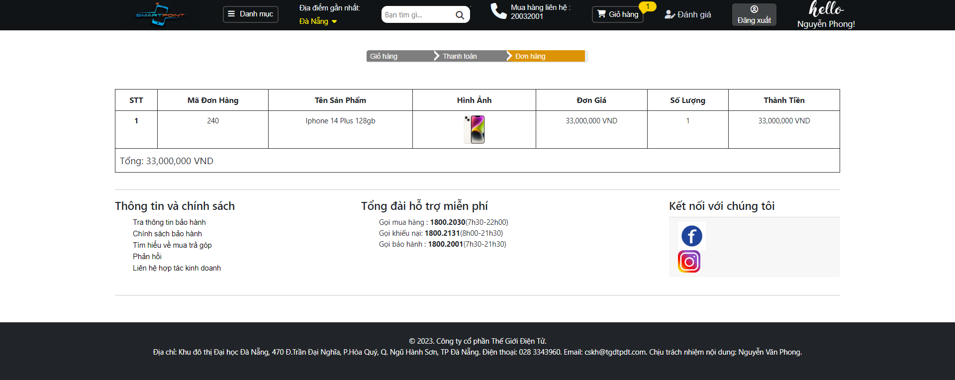

Hình 18: Chi tiết đơn hàng

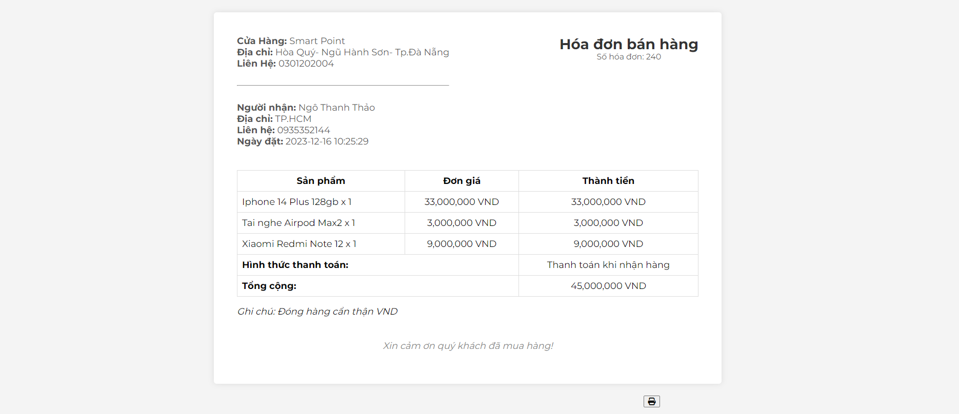

Hình 19: Hóa đơn bán hàng

## *3.3 Giao diện Admin*

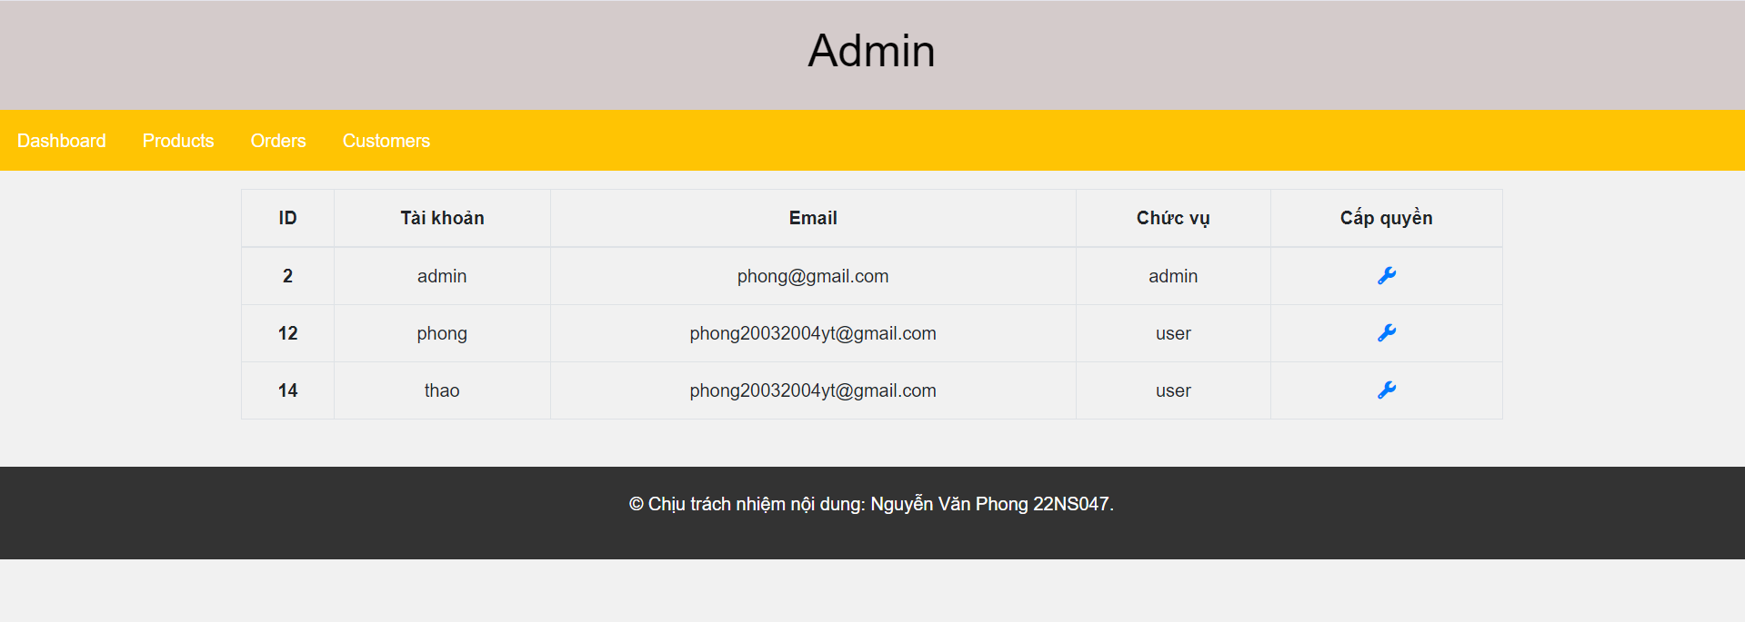

Hình 20: Cấp quyền cho người dùng

* Chức năng để thay đổi, cấp quyền cho tài khoản người dùng, từ tài khoản khách hàng có thể trở thành tài khoản quản trị và ngược lại.

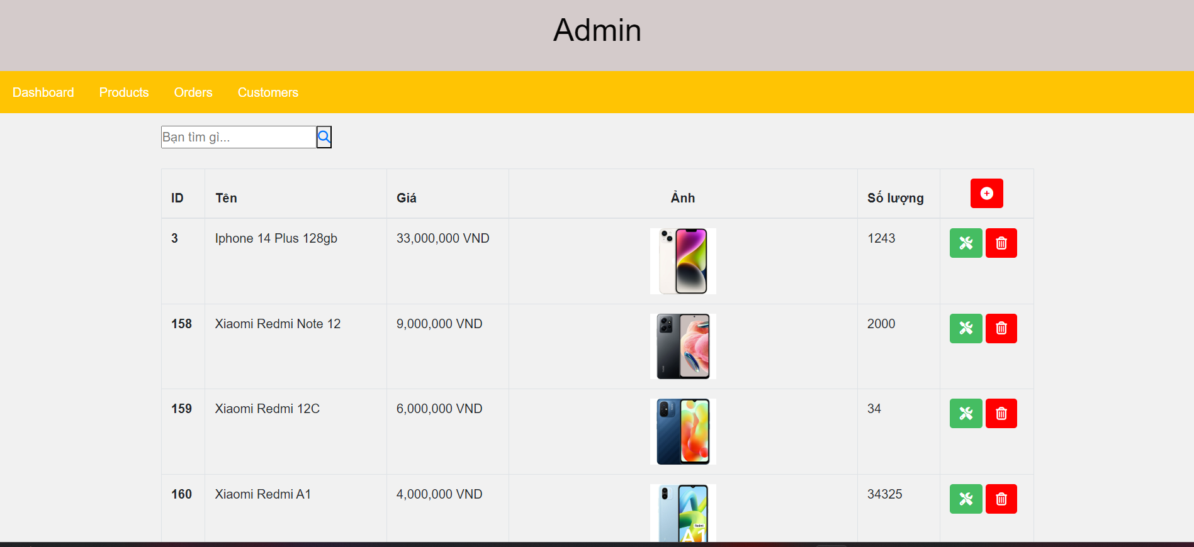

Hình 21: Quản lý sản phẩm

* Dùng để cho người quản trị thêm, sửa, xóa sản phẩm và tìm kiếm sản phẩm.

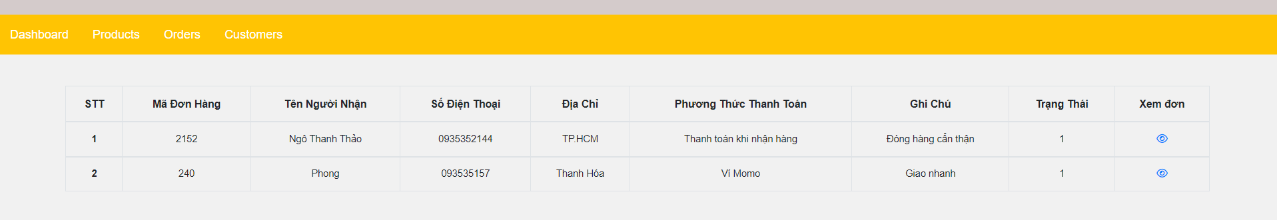

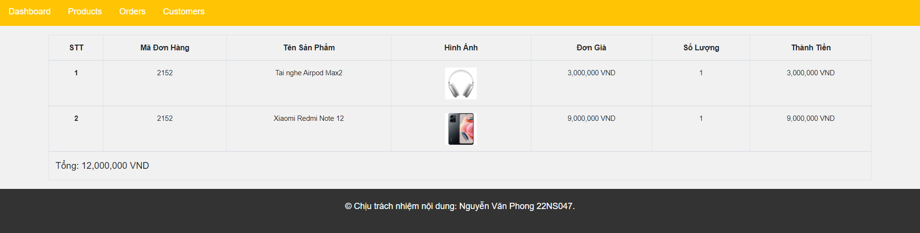

Hình 22: Quản lý đơn hàng

**CHƯƠNG IV: KẾT LUẬN VÀ HƯỚNG PHÁT TRIỂN**

## *4.1 Kết luận*

***4.1.1 Những gì đã làm được***

*Website cơ bản đã có thể xem các sản phẩm, có các slide và hiệu ứng cơ bản giúp website trở nên bắt mắt hơn*

*Có thể chạy trên nhiều giao diện, hệ điều hành khác nhau.*

*Giao diện dễ sử dụng*

*Có backend dùng php, khá đầy đủ các chức năng cho người dùng có thể trải nghiệm một cách tốt nhất*

***4.1.2 Những gì chưa làm được***

* *Chưa có tính năng chọn màu sắc, quy ra tiền*
* *Chưa có api để thanh toán mã qr trực tuyến*
* *Chưa có api liên kết các đơn vị vận chuyển*
* *Thời gian có hạn cho nên chưa hoàn thành tốt các mục tiêu đề ra*
* *Khi đưa lên host chưa đáp ứng được nhu cầu tải*

## *4.2 Hướng phát triển*

* *Cải thiện tốc độ xử lí*
* *Cải thiện giao diện người dùng*
* *Triển khai marketing thương hiệu*
* *Viết backend và frontend với các framework khác nhau để tối ưu hóa các tính năng và giao diện người dùng*

# DANH MỤC TÀI LIỆU THAM KHẢO

* + - 1. **Tài liệu tham khảo**
    1. *Giáo Trình Công Nghệ Web,2018,Khoa CNTT&TT Đại Học Đà Nẵng*
       1. **Tài liệu Internet**

1. *https://unitop.vn*
2. *https://www.w3schools.com/html/default.asp.vn*
3. [*https://www.w3schools.com/css/default.asp*](https://www.w3schools.com/css/default.asp)
4. [*https://www.w3schools.com/js/default.asp*](https://www.w3schools.com/js/default.asp)
5. [*https://vi.wikipedia.org/wiki/HTML*](https://vi.wikipedia.org/wiki/HTML)
6. [*https://vi.wikipedia.org/wiki/CSS*](https://vi.wikipedia.org/wiki/CSS)
7. *https://vi.wikipedia.org/wiki/JavaScript*
8. [*https://topdev.vn/blog/git-la-gi/*](https://topdev.vn/blog/git-la-gi/)
9. [*https://topdev.vn/blog/github-la-gi/*](https://topdev.vn/blog/github-la-gi/)
10. [*https://www.w3schools.com/html/html_responsive.asp*](https://www.w3schools.com/html/html_responsive.asp)

* *Bootstrap https://www.w3schools.com/bootstrap*